รายงาน
Mini-Project

ระบบตู้เซฟอิเล็กทรอนิกส์ (Safe Lock)
ด้วยบอร์ด FRDM-K64F และ Multi-Function Shield

จัดทำโดย
กลุ่มที่ 20 Section 336C
1670900743 นายรังสิพล ชนประชา
1670900990 นายทัตเทพ ทนันชัย

เสนอ
ผศ.ดร.วิศาล

รายงานนี้เป็นส่วนหนึ่งของรายวิชา
EL334 Microprocessor and Microcontroller System Laboratory
ภาคการศึกษาที่ 1 ปีการศึกษา 2569
ภาควิชาวิศวกรรมคอมพิวเตอร์และหุ่นยนต์

คำนำ
รายงานฉบับนี้เป็นส่วนหนึ่งของรายวิชา EL334 Microprocessor and Microcontroller System Laboratory จัดทำขึ้นเพื่ออธิบายการออกแบบและการทำงานของ Mini-Project เรื่อง “ระบบตู้เซฟอิเล็กทรอนิกส์ (Safe Lock)” ซึ่งพัฒนาบนบอร์ด FRDM-K64F (ไมโครคอนโทรลเลอร์ MK64FN1M0VLL12 แกน ARM Cortex-M4) ร่วมกับโมดูล Arduino Multi-Function Shield
ระบบให้ผู้ใช้ใส่รหัส 4 หลักด้วยสวิตช์ S1–S3 แสดงผลบนจอ 7-Segment 4 หลัก แจ้งสถานะด้วย LED และเสียงจาก Buzzer หากใส่รหัสผิดครบ 3 ครั้ง ระบบจะส่งเสียงเตือนว่ารหัสผิด ล็อกตัวเอง และนับเวลาถอยหลังก่อนปลดล็อกให้ลองใหม่ได้ โปรแกรมเขียนด้วยภาษา C ระดับรีจิสเตอร์ ใช้ Timer (PIT0 และ PIT1) และ Interrupt (PORTB, PIT0, PIT1) ตามเงื่อนไขของโครงงาน และแยกโปรแกรมเป็นฟังก์ชันย่อยตามอุปกรณ์แต่ละชนิด
เนื้อหาของรายงานครอบคลุมทฤษฎีที่เกี่ยวข้อง การออกแบบฮาร์ดแวร์และซอฟต์แวร์ พร้อม Diagram และ Flowchart ของแต่ละส่วน ผลการทดสอบ และโค้ดโปรแกรมฉบับเต็มในภาคผนวก คณะผู้จัดทำหวังว่ารายงานฉบับนี้จะเป็นประโยชน์ต่อผู้ที่สนใจการพัฒนาระบบสมองกลฝังตัวด้วยไมโครคอนโทรลเลอร์ตระกูล Kinetis
คณะผู้จัดทำ
กลุ่มที่ 20 Section 336C
สารบัญ
เรื่อง หน้า
คำนำ i
สารบัญรูป v
สารบัญตาราง v
บทที่ 1 บทนำ 1
1.1 ที่มาและความสำคัญ 1
1.2 วัตถุประสงค์ 1
1.3 ขอบเขตของโครงงาน 2
1.4 อุปกรณ์ที่ใช้เทียบกับเกณฑ์การให้คะแนน 3
1.5 ลิงก์ GitHub Repository 4
1.6 ประโยชน์ที่คาดว่าจะได้รับ 4
บทที่ 2 ทฤษฎีและอุปกรณ์ที่เกี่ยวข้อง 5
2.1 บอร์ด FRDM-K64F 5
2.2 Arduino Multi-Function Shield 5
2.3 GPIO และ PORT Control 6
2.4 Periodic Interrupt Timer (PIT) 7
2.5 Interrupt และ NVIC 8
2.6 Shift Register 74HC595 และการ Multiplex จอ 7-Segment 9
2.7 การสร้างเสียงด้วย Timer 9
2.8 การ Debounce สวิตช์ 10
2.9 Finite State Machine 10
บทที่ 3 การออกแบบฮาร์ดแวร์ 11
3.1 ภาพรวมของระบบ 11
3.2 การต่อขา 12
3.3 ข้อสังเกตด้านฮาร์ดแวร์ 13
บทที่ 4 การออกแบบซอฟต์แวร์ 14
4.1 โครงสร้างของโปรแกรม 14
4.2 การทำงานของฟังก์ชัน main() 16
4.3 State Machine ของตู้เซฟ 17
4.4 การใส่และตรวจสอบรหัส 21
4.5 Timer: PIT0 System Tick 22
4.6 Interrupt และลำดับความสำคัญ 24
4.7 สวิตช์: Interrupt และ Debounce 24
4.8 LED 26
4.9 Buzzer และตัวเล่นทำนอง 26
4.10 จอ 7-Segment 28
4.11 การนับเวลาถอยหลังในสถานะ LOCKOUT 29
4.12 การคำนวณค่า Timer 30
บทที่ 5 ผลการทดสอบ 32
5.1 วิธีการทดสอบ 32
5.2 ผลการทดสอบ State Machine 32
5.3 ผลการทดสอบ Debounce 35
5.4 การทดสอบบนบอร์ดจริง 36
บทที่ 6 สรุปผลและข้อเสนอแนะ 38
6.1 สรุปผล 38
6.2 ปัญหาและแนวทางแก้ไข 39
6.3 ข้อเสนอแนะ 40
บรรณานุกรม 41
ภาคผนวก ก คู่มือการใช้งาน 42
ก.1 การติดตั้งโปรแกรมลงบอร์ด 42
ก.2 การใช้งาน 42
ภาคผนวก ข โค้ดโปรแกรมฉบับเต็ม 44
ภาคผนวก ค ผลลัพธ์จากโปรแกรมทดสอบ 65
สารบัญรูป
รูปที่ หน้า
รูปที่ 3.1 Block Diagram ของฮาร์ดแวร์และการต่อขา 11
รูปที่ 4.1 โครงสร้างซอฟต์แวร์ (Software Architecture) 14
รูปที่ 4.2 Flowchart ของฟังก์ชัน main() 17
รูปที่ 4.3 State Diagram ของระบบตู้เซฟ 19
รูปที่ 4.4 Flowchart การใส่และตรวจสอบรหัส 22
รูปที่ 4.5 Flowchart ของ PIT0_IRQHandler (System tick 1 ms) 23
รูปที่ 4.6 State Diagram การ Debounce สวิตช์ด้วย Interrupt 25
รูปที่ 4.7 Flowchart ตัวเล่นทำนองและการสร้างเสียงด้วย PIT1 27
รูปที่ 4.8 Flowchart การสแกนจอ 7-Segment ผ่าน 74HC595 29
รูปที่ 4.9 Flowchart การนับเวลาถอยหลังในสถานะ LOCKOUT 30
สารบัญตาราง
ตารางที่ หน้า
ตารางที่ 1.1 อุปกรณ์ที่ใช้เทียบกับเกณฑ์การให้คะแนน 3
ตารางที่ 2.1 รีจิสเตอร์ GPIO ที่ใช้ 6
ตารางที่ 2.2 รีจิสเตอร์ของ PIT ที่ใช้ 8
ตารางที่ 3.1 การต่อขาระหว่าง FRDM-K64F กับ Multi-Function Shield 12
ตารางที่ 4.1 ไฟล์โปรแกรมและหน้าที่ 14
ตารางที่ 4.2 สถานะของระบบ การแสดงผล และการตอบสนองต่อปุ่ม 20
ตารางที่ 4.3 Interrupt ที่ใช้และลำดับความสำคัญ 24
ตารางที่ 4.4 ทำนองเพลงที่ใช้ 27
ตารางที่ 4.5 การคำนวณค่า LDVAL 31
ตารางที่ 5.1 ผลการทดสอบ State Machine บนคอมพิวเตอร์ 32
ตารางที่ 5.2 ผลการทดสอบ Debounce บนคอมพิวเตอร์ 35
ตารางที่ 5.3 รายการทดสอบบนบอร์ดจริง 36
ตารางที่ 6.1 ปัญหาที่พบและแนวทางแก้ไข 39
ตารางที่ ก.1 สรุปการใช้งานปุ่ม 42

บทที่ 1 บทนำ

1.1 ที่มาและความสำคัญ
ตู้เซฟอิเล็กทรอนิกส์เป็นอุปกรณ์ที่พบได้ทั่วไปในโรงแรม สำนักงาน และบ้านพักอาศัย หัวใจของระบบคือการรับรหัสจากผู้ใช้ ตรวจสอบความถูกต้อง แจ้งผลด้วยหน้าจอและเสียง และป้องกันการสุ่มรหัสด้วยการล็อกระบบชั่วคราวเมื่อใส่รหัสผิดติดกันหลายครั้ง งานลักษณะนี้ต้องอาศัยความสามารถหลักของไมโครคอนโทรลเลอร์เกือบทั้งหมด ได้แก่ การอ่านสวิตช์ การขับ LED การสแกนจอแสดงผล การสร้างเสียง การจับเวลา และการตอบสนองต่อเหตุการณ์ผ่าน Interrupt จึงเหมาะสำหรับเป็นโครงงานเพื่อฝึกใช้งานบอร์ด FRDM-K64F ร่วมกับ Multi-Function Shield

1.2 วัตถุประสงค์
- เพื่อออกแบบและพัฒนาระบบตู้เซฟอิเล็กทรอนิกส์บนบอร์ด FRDM-K64F ร่วมกับ Multi-Function Shield
- เพื่อฝึกใช้งาน Timer (Periodic Interrupt Timer: PIT) สำหรับนับเวลา สแกนจอ และสร้างความถี่เสียง
- เพื่อฝึกใช้งาน Interrupt ของ PORT และ PIT รวมถึงการจัดลำดับความสำคัญด้วย NVIC
- เพื่อฝึกเขียนโปรแกรมแบบแยกโมดูลตามอุปกรณ์ และออกแบบโปรแกรมแบบ State Machine ที่ไม่ใช้การหน่วงเวลาแบบรอ (non-blocking)

1.3 ขอบเขตของโครงงาน
- ใช้สวิตช์ S1–S3 บน Shield ในการใส่รหัส 4 หลัก (ตัวเลข 0–9 ต่อหลัก) โดย S1 = เพิ่มค่าตัวเลข, S2 = ยืนยันหลัก, S3 = ลบย้อนหลัง
- แสดงรหัสที่กำลังใส่และข้อความสถานะบนจอ 7-Segment 4 หลัก โดยซ่อนตัวเลขที่ใส่แล้วด้วยเครื่องหมาย “-”
- ใส่รหัสผิดครบ 3 ครั้ง ระบบส่งเสียงรหัสผิดแล้วเข้าสู่สถานะล็อก (LOCKOUT) LED กะพริบ ไม่รับปุ่ม และนับเวลาถอยหลัง 30 วินาที (เพิ่มเป็น 2 เท่าทุกครั้งที่ล็อกซ้ำ สูงสุด 240 วินาที)
- เมื่อรหัสถูกต้อง ระบบเปิดตู้ (OPEN) เล่นเพลงสำเร็จ และล็อกกลับอัตโนมัติเมื่อไม่มีการกดปุ่ม 30 วินาที ผู้ใช้สามารถเปลี่ยนรหัสใหม่ได้ขณะเปิดตู้
- Buzzer ดังเฉพาะ 3 กรณี คือ กดสวิตช์ (เสียงคลิกสั้น) ใส่รหัสถูก (ทำนองสำเร็จ) และใส่รหัสผิด (เสียงต่ำสองครั้ง) ช่วงอื่นเงียบทั้งหมด
- ใช้ LED D1–D4 แสดงสถานะล็อก จำนวนครั้งที่ใส่ผิด และสถานะเปิด
- ใช้ PIT0 ให้จังหวะ 1 ms และ PIT1 สร้างความถี่เสียง ใช้ Interrupt ของ PORTB (ขอบขาลง) PIT0 และ PIT1
- ไม่ใช้ RGB-LED บนบอร์ด FRDM-K64F ตามเงื่อนไขของรายวิชา และไม่ได้ต่ออุปกรณ์ภายนอกเพิ่มเติม

1.4 อุปกรณ์ที่ใช้เทียบกับเกณฑ์การให้คะแนน
ตารางที่ 1.1 อุปกรณ์ที่ใช้เทียบกับเกณฑ์การให้คะแนน
อุปกรณ์ / โมดูลตามเกณฑ์ | การใช้งานในโครงงาน | ไฟล์ที่เกี่ยวข้อง
Switch | S1–S3 ใส่รหัส / ยืนยัน / ลบ / เปลี่ยนรหัส / ล็อก | switch.c
LED / Buzzer (On-Off) | LED D1–D4 แสดงสถานะ, เสียงคลิกเมื่อกดปุ่ม | led.c, buzzer.c
Buzzer (Melody) | ทำนองรหัสถูก (6 โน้ต) และเสียงรหัสผิด | melody.c, buzzer.c
7-Segment | แสดงรหัส ข้อความ SAFE, OPEn, Err1, SEt, donE และนับถอยหลัง L 30 | seg7.c
Timer / Counter | PIT0 (1 ms tick) และ PIT1 (ความถี่เสียง) | timer.c, buzzer.c
Interrupt | PORTB (ขอบขาลง), PIT0, PIT1 ผ่าน NVIC | switch.c, timer.c, buzzer.c

1.5 ลิงก์ GitHub Repository
โปรแกรมและเอกสารทั้งหมดของโครงงานอยู่ใน GitHub Repository ชื่อ EL334_-336C-_-1670900743-_-1670900990-_-20- ที่
https://github.com/thatthepthan-lgtm/EL334_-336C-_-1670900743-_-1670900990-_-20-

1.6 ประโยชน์ที่คาดว่าจะได้รับ
- ได้ระบบตู้เซฟจำลองที่ทำงานได้จริงบนบอร์ด FRDM-K64F
- เข้าใจการตั้งค่ารีจิสเตอร์ของ GPIO, PORT, PIT และ NVIC ของไมโครคอนโทรลเลอร์ตระกูล Kinetis
- เข้าใจหลักการ Multiplex จอ 7-Segment ผ่าน Shift Register, การ Debounce สวิตช์ และการสร้างเสียงด้วย Timer Interrupt

บทที่ 2 ทฤษฎีและอุปกรณ์ที่เกี่ยวข้อง

2.1 บอร์ด FRDM-K64F
FRDM-K64F เป็นบอร์ดพัฒนาของ NXP ที่ใช้ไมโครคอนโทรลเลอร์ MK64FN1M0VLL12 แกน ARM Cortex-M4 พร้อมหน่วยประมวลผลเลขทศนิยม ความเร็วสูงสุด 120 MHz หน่วยความจำ Flash 1 MB และ SRAM 256 KB บอร์ดมีขั้วต่อแบบ Arduino R3 ทำให้เสียบ Shield ของ Arduino ได้โดยตรง โดยขา Arduino แต่ละขาเชื่อมกับขา GPIO ของ MCU ตามตารางที่ 3.1 เมื่อรีเซ็ต MCU ทำงานในโหมด FEI ที่สัญญาณนาฬิกาประมาณ 20.97 MHz ทั้ง core และ bus โปรแกรมนี้จึงคำนวณความถี่ bus จากรีจิสเตอร์จริงขณะทำงาน เพื่อให้ค่า Timer ถูกต้องไม่ว่าโปรเจกต์จะตั้งค่าสัญญาณนาฬิกาไว้อย่างไร

2.2 Arduino Multi-Function Shield
Multi-Function Shield มีอุปกรณ์พื้นฐานพร้อมใช้งาน ได้แก่ LED 4 ดวง (D1–D4) สวิตช์ 3 ตัว (S1–S3) ปุ่มรีเซ็ต Piezo Buzzer จอ 7-Segment 4 หลักที่ขับด้วย 74HC595 สองตัว และตัวต้านทานปรับค่าได้ จากวงจรของ Shield มีลักษณะสำคัญที่ต้องคำนึงในการเขียนโปรแกรมดังนี้
- LED ขา Anode ต่อกับ +5V ผ่านตัวต้านทาน 510 Ω ขา Cathode ต่อกับขา MCU จึงทำงานแบบ active-low (ส่ง 0 = ติด)
- สวิตช์ มีตัวต้านทาน pull-up 10 kΩ เมื่อไม่กดอ่านได้ 1 เมื่อกดอ่านได้ 0 การกดจึงเริ่มต้นด้วยขอบขาลง (falling edge)
- Buzzer ขับผ่านทรานซิสเตอร์ PNP เบอร์ 3906 (Q1) ที่มี Emitter ต่อ +5V ขา MCU ต่อเข้าขา Base ผ่าน 10 kΩ เมื่อส่ง 0 ทรานซิสเตอร์นำกระแส Buzzer ดัง (active-low) แต่การส่ง 1 ที่ 3.3 V ปิดทรานซิสเตอร์ได้ไม่สนิท จึงต้องปล่อยขาเป็น input เพื่อปิดเสียง
- จอ 7-Segment เป็นชนิด Common Anode รับข้อมูลแบบอนุกรมผ่าน 74HC595 สองตัวต่อกันแบบ cascade ใช้ขาควบคุมเพียง 3 ขา

2.3 GPIO และ PORT Control
ขาของ MK64F ต้องเปิดสัญญาณนาฬิกาให้ PORT ที่ใช้ก่อน ผ่านรีจิสเตอร์ SIM->SCGC5 จากนั้นเลือกหน้าที่ของขาเป็น GPIO ด้วยฟิลด์ MUX = 1 ในรีจิสเตอร์ PORTx->PCR[n] ซึ่งยังมีฟิลด์ IRQC สำหรับเลือกเงื่อนไขการเกิด Interrupt และบิต ISF ที่เป็นแฟล็ก Interrupt ของขานั้น (ล้างโดยเขียน 1) การอ่านเขียนค่าลอจิกทำผ่านรีจิสเตอร์ของ GPIO ตามตารางที่ 2.1
ตารางที่ 2.1 รีจิสเตอร์ GPIO ที่ใช้
รีจิสเตอร์ | หน้าที่ | ตัวอย่างในโปรแกรม
PDDR | กำหนดทิศทาง 1 = output, 0 = input | LED เป็น output, เปิด/ปิด Buzzer
PSOR | เขียน 1 เพื่อตั้งขาเป็น 1 (ขาอื่นไม่เปลี่ยน) | ดับ LED
PCOR | เขียน 1 เพื่อล้างขาเป็น 0 | เปิด LED
PTOR | เขียน 1 เพื่อกลับค่าขา (toggle) | (ไม่ได้ใช้ในเวอร์ชันนี้)
PDIR | อ่านค่าลอจิกปัจจุบันของขา | ตรวจว่าสวิตช์ยังถูกกดอยู่

การใช้ PSOR, PCOR และ PTOR ทำให้เปลี่ยนเฉพาะบิตที่ต้องการได้ในคำสั่งเขียนเดียว ไม่ต้องอ่าน-แก้-เขียน (read-modify-write) จึงปลอดภัยเมื่อโปรแกรมหลักและ Interrupt ใช้ PORT เดียวกัน

2.4 Periodic Interrupt Timer (PIT)
PIT ของ MK64F มี 4 ช่อง (channel) แต่ละช่องเป็นตัวนับถอยหลัง 32 บิตที่ใช้สัญญาณนาฬิกา bus เมื่อนับจากค่า LDVAL ลงถึง 0 จะตั้งแฟล็ก TIF โหลดค่า LDVAL ใหม่อัตโนมัติ และเกิด Interrupt หากเปิด TIE ไว้ คาบเวลาของ PIT จึงเท่ากับ (LDVAL + 1) / f_bus หรือ LDVAL = f_bus × T − 1 โครงงานนี้ใช้ช่อง 0 และช่อง 1 ซึ่งมี Interrupt vector แยกกัน (PIT0_IRQn = 48, PIT1_IRQn = 49)
ตารางที่ 2.2 รีจิสเตอร์ของ PIT ที่ใช้
รีจิสเตอร์ | หน้าที่
SIM->SCGC6 (บิต PIT) | เปิดสัญญาณนาฬิกาให้โมดูล PIT
PIT->MCR | MDIS = 0 เพื่อเปิดใช้งานโมดูล
CHANNEL[n].LDVAL | ค่าเริ่มต้นของการนับถอยหลัง กำหนดคาบเวลา
CHANNEL[n].TCTRL | TEN = เริ่มนับ, TIE = เปิด Interrupt
CHANNEL[n].TFLG | TIF = แฟล็กนับครบ ล้างโดยเขียน 1

2.5 Interrupt และ NVIC
Interrupt ทำให้ CPU หยุดงานในโปรแกรมหลักชั่วคราวเพื่อไปทำ Interrupt Service Routine (ISR) เมื่อเกิดเหตุการณ์ แล้วกลับมาทำงานเดิมต่อ บน Cortex-M4 การเปิด/ปิด Interrupt และกำหนดลำดับความสำคัญทำผ่าน NVIC ด้วยฟังก์ชัน CMSIS NVIC_EnableIRQ() และ NVIC_SetPriority() ซึ่งค่าตัวเลขน้อยหมายถึงสำคัญมากกว่า ISR ที่สำคัญกว่าสามารถขัดจังหวะ (preempt) ISR ที่สำคัญน้อยกว่าได้
สำหรับ PORT Interrupt ฟิลด์ IRQC ใน PCR เลือกเงื่อนไขการเกิด เช่น 1001b = ขอบขาขึ้น, 1010b = ขอบขาลง, 1011b = ทั้งสองขอบ ทุกขาใน PORTB ใช้ vector เดียวกัน (PORTB_IRQn = 60) ใน ISR จึงต้องอ่านรีจิสเตอร์ PORTB->ISFR เพื่อดูว่าขาใดเป็นต้นเหตุ

2.6 Shift Register 74HC595 และการ Multiplex จอ 7-Segment
74HC595 รับข้อมูลทีละบิตทางขา SER (DATA) และเลื่อนข้อมูลเข้าเมื่อขา SRCLK (CLK) เกิดขอบขาขึ้น เมื่อเลื่อนครบแล้วจึงสร้างขอบขาขึ้นที่ขา RCLK (LATCH) เพื่อคัดลอกข้อมูลไปยังขาเอาต์พุต Q0–Q7 พร้อมกัน บน Shield มี 74HC595 สองตัวต่อกัน ข้อมูลไบต์แรกที่ส่งจะเลื่อนผ่านไปอยู่ตัวที่สองซึ่งควบคุมขา segment ส่วนไบต์ที่สองอยู่ตัวแรกซึ่งเลือกหลัก (digit)
เนื่องจากทุกหลักใช้ขา segment ร่วมกัน จึงแสดงได้ครั้งละหนึ่งหลัก โปรแกรมต้องสลับแสดงทีละหลักอย่างรวดเร็ว (Multiplexing) หากแต่ละหลักถูกแสดงซ้ำเร็วกว่าประมาณ 50–60 ครั้งต่อวินาที ตาจะมองเห็นทั้ง 4 หลักติดพร้อมกันจากผลของ Persistence of Vision โครงงานนี้แสดงหลักละ 1 ms วนครบ 4 หลักทุก 4 ms หรือ 250 Hz

2.7 การสร้างเสียงด้วย Timer
เสียงความถี่ f เกิดจากการส่งคลื่นสี่เหลี่ยมความถี่ f ให้ Buzzer ซึ่งทำได้โดยกลับค่าขาทุกครึ่งคาบ หรือทุก 1/(2f) วินาที โปรแกรมตั้ง PIT1 ให้เกิด Interrupt ด้วยความถี่ 2f และสลับสถานะขาใน ISR การเล่นทำนองคือการเปลี่ยนค่า f ตามโน้ตและคงไว้ตามความยาวของโน้ต ซึ่งนับเวลาด้วย PIT0 อีกต่อหนึ่ง (หมายเหตุ: Buzzer บน Shield บางรุ่นเป็นชนิด active ที่มีวงจรกำเนิดความถี่ในตัว เมื่อป้อนคลื่นสี่เหลี่ยมจะได้เสียงที่เปลี่ยนตามความถี่ที่ป้อนแต่มีโทนเสียงของตัว Buzzer ผสมอยู่)

2.8 การ Debounce สวิตช์
หน้าสัมผัสของสวิตช์เชิงกลจะกระเด้ง (bounce) หลายครั้งในช่วงไม่กี่มิลลิวินาทีแรกของการกดและการปล่อย ทำให้เกิดขอบสัญญาณหลายขอบจากการกดเพียงครั้งเดียว หากนับทุกขอบเป็นการกดจะทำให้รหัสผิดพลาด โครงงานนี้ใช้ Interrupt จับขอบขาลงแรกเพื่อให้ตอบสนองทันที แล้วปิด Interrupt ของขานั้นชั่วคราว รอ 20 ms ด้วย PIT0 จึงอ่านค่าขาซ้ำเพื่อยืนยัน และรอให้ปล่อยปุ่มนิ่งอีก 20 ms ก่อนเปิด Interrupt ใหม่

2.9 Finite State Machine
Finite State Machine (FSM) คือแบบจำลองที่ระบบอยู่ในสถานะใดสถานะหนึ่งจากจำนวนจำกัด และเปลี่ยนสถานะเมื่อเกิดเหตุการณ์ เช่น กดปุ่มหรือครบเวลา การเขียนโปรแกรมตู้เซฟเป็น FSM ทำให้แต่ละสถานะมีพฤติกรรมชัดเจน ตรวจสอบง่าย และไม่ต้องใช้คำสั่งหน่วงเวลาแบบรอ (blocking delay) ซึ่งจะทำให้ระบบไม่ตอบสนองต่อปุ่มระหว่างรอ

บทที่ 3 การออกแบบฮาร์ดแวร์

3.1 ภาพรวมของระบบ
ระบบประกอบด้วยบอร์ด FRDM-K64F ที่เสียบ Multi-Function Shield ผ่านขั้วต่อ Arduino โดยไม่ต้องเดินสายเพิ่ม อินพุตคือสวิตช์ S1–S3 ซึ่งต่ออยู่กับ PORTB ทั้งหมด จึงใช้ PORTB Interrupt ร่วมกันได้ เอาต์พุตคือ LED 4 ดวงบน PORTD, Buzzer บน PTA1 และจอ 7-Segment ผ่าน 74HC595 ที่ใช้ขา PTB23, PTC3 และ PTC12 ดังรูปที่ 3.1
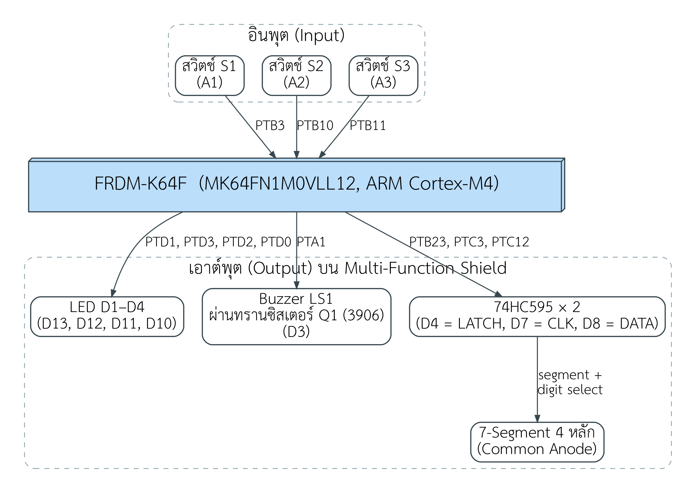
รูปที่ 3.1 Block Diagram ของฮาร์ดแวร์และการต่อขา

3.2 การต่อขา
ตารางที่ 3.1 การต่อขาระหว่าง FRDM-K64F กับ Multi-Function Shield
อุปกรณ์บน Shield | ขา Arduino | ขา K64F | ทิศทาง | ระดับที่ทำงาน
สวิตช์ S1 | A1 | PTB3 | Input + IRQ | LOW (กด)
สวิตช์ S2 | A2 | PTB10 | Input + IRQ | LOW (กด)
สวิตช์ S3 | A3 | PTB11 | Input + IRQ | LOW (กด)
LED D1 | D13 | PTD1 | Output | LOW (ติด)
LED D2 | D12 | PTD3 | Output | LOW (ติด)
LED D3 | D11 | PTD2 | Output | LOW (ติด)
LED D4 | D10 | PTD0 | Output | LOW (ติด)
Buzzer (ผ่าน Q1) | D3 | PTA1 | Output | LOW (ดัง)
74HC595 LATCH | D4 | PTB23 | Output | ขอบขาขึ้น
74HC595 CLK | D7 | PTC3 | Output | ขอบขาขึ้น
74HC595 DATA | D8 | PTC12 | Output | -

ขา S1 = PTB3, LED D4 = PTD0 และ Buzzer = PTA1 ตรงกับตัวอย่างในเอกสารโจทย์ ส่วนขาอื่นอ้างอิงจากการจับคู่ขา Arduino R3 ของบอร์ด FRDM-K64F ข้อมูลทั้งหมดรวมไว้ในไฟล์ board.h ไฟล์เดียว หาก Shield รุ่นที่ใช้ต่อขาต่างไป สามารถแก้ไขได้ที่ไฟล์นี้โดยไม่ต้องแก้ไฟล์อื่น

3.3 ข้อสังเกตด้านฮาร์ดแวร์
- ขา PTA1 มีหน้าที่เริ่มต้นเป็น JTAG_TDI จึงต้องตั้ง MUX = 1 ให้เป็น GPIO ซึ่งไม่กระทบการดีบักผ่าน SWD ของบอร์ด
- LED, Buzzer และสวิตช์บน Shield ทำงานแบบ active-low ทั้งหมด โปรแกรมจึงตั้งค่าเริ่มต้นของขา LED เป็น 1 ก่อนเปลี่ยนเป็น output เพื่อไม่ให้ LED กะพริบตอนเริ่มระบบ ส่วนขา Buzzer ตั้งเป็น input (Hi-Z) ตั้งแต่เริ่มเพื่อให้เงียบสนิท
- สวิตช์มี pull-up ภายนอกอยู่แล้ว จึงไม่เปิด pull-up ภายในของ MCU
- ไม่ใช้ RGB-LED บนบอร์ด FRDM-K64F (PTB21, PTB22, PTE26) ตามเงื่อนไขของรายวิชา

บทที่ 4 การออกแบบซอฟต์แวร์

4.1 โครงสร้างของโปรแกรม
โปรแกรมแบ่งเป็น 3 ชั้น ดังรูปที่ 4.1 ชั้นบนสุดคือ main.c ทำหน้าที่เรียกฟังก์ชันเริ่มต้นของอุปกรณ์และวนลูปเรียก safelock_update() เท่านั้น ชั้นกลางคือ safelock.c ซึ่งเป็น State Machine ของตู้เซฟ เรียกใช้อุปกรณ์ผ่านฟังก์ชันของ Driver โดยไม่ยุ่งกับรีจิสเตอร์โดยตรง ชั้นล่างคือ Driver แยกไฟล์ตามอุปกรณ์ แต่ละไฟล์มี header (.h) ประกาศฟังก์ชันที่เปิดให้ใช้ และซ่อนรายละเอียดการตั้งค่ารีจิสเตอร์ไว้ในไฟล์ .c
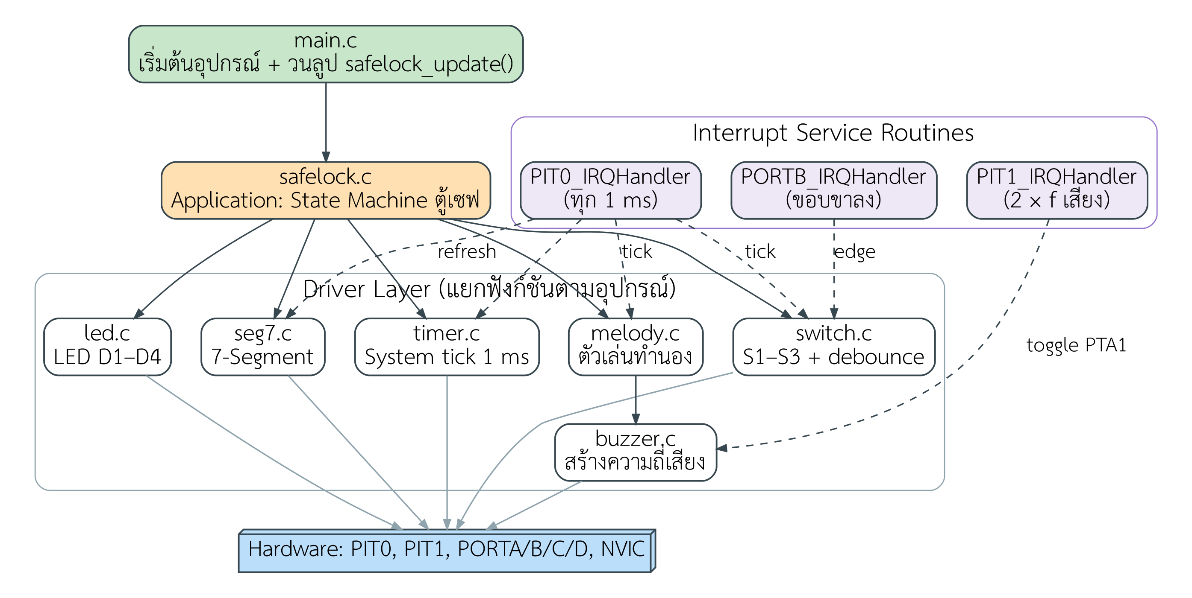
รูปที่ 4.1 โครงสร้างซอฟต์แวร์ (Software Architecture)
ตารางที่ 4.1 ไฟล์โปรแกรมและหน้าที่
ไฟล์ | หน้าที่ | ฟังก์ชันหลัก
board.h | กำหนดขาและลำดับความสำคัญ Interrupt | -
main.c | เริ่มต้นระบบและวนลูปหลัก | main()
timer.c/.h | PIT0 system tick 1 ms | timer_init(), timer_millis(), PIT0_IRQHandler()
switch.c/.h | สวิตช์ S1–S3, PORTB Interrupt, debounce, คิวเหตุการณ์ | sw_init(), sw_getEvent(), PORTB_IRQHandler(), sw_tick1ms()
led.c/.h | LED D1–D4 | led_init(), led_setMask(), led_on(), led_off()
seg7.c/.h | จอ 7-Segment ผ่าน 74HC595 | seg7_init(), seg7_refresh(), seg7_showText()
buzzer.c/.h | สร้างความถี่เสียงด้วย PIT1 | buzzer_init(), buzzer_tone(), PIT1_IRQHandler()
melody.c/.h | ตัวเล่นทำนองแบบ non-blocking | melody_play(), melody_stop(), melody_tick1ms()
safelock.c/.h | State Machine ของตู้เซฟ | safelock_init(), safelock_update()

4.2 การทำงานของฟังก์ชัน main()
ฟังก์ชัน main() เริ่มต้นอุปกรณ์ตามลำดับในรูปที่ 4.2 โดยเริ่ม LED, จอ 7-Segment และสวิตช์ก่อนเปิด PIT0 เนื่องจาก ISR ของ PIT0 จะเรียก seg7_refresh() และ sw_tick1ms() ทันทีที่เริ่มทำงาน จากนั้นจึงเริ่ม Buzzer ซึ่งต้องทำหลัง timer_init() เพราะใช้สัญญาณนาฬิกาของโมดูล PIT ที่เปิดใน timer_init() สุดท้ายเรียก safelock_init() แล้ววนลูปเรียก safelock_update() สลับกับคำสั่ง __WFI() ที่ให้ CPU พักจนกว่าจะเกิด Interrupt ถัดไป (ไม่เกิน 1 ms) เพื่อประหยัดพลังงาน
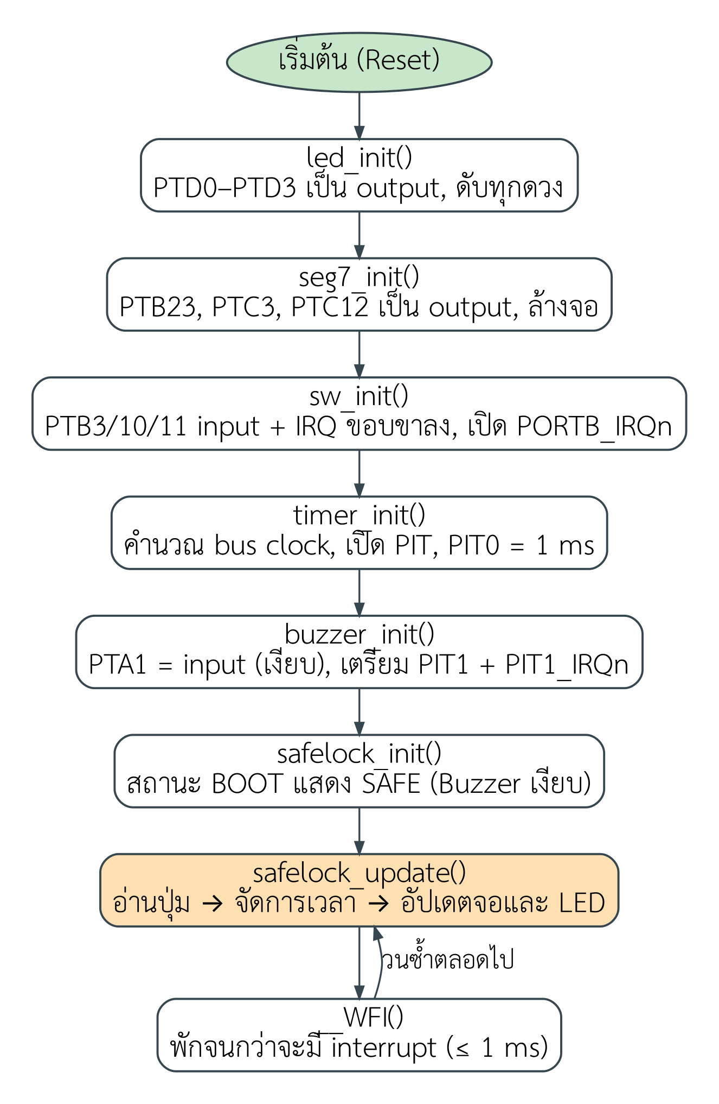
รูปที่ 4.2 Flowchart ของฟังก์ชัน main()

4.3 State Machine ของตู้เซฟ
ไฟล์ safelock.c ออกแบบเป็น State Machine 8 สถานะ ดังรูปที่ 4.3 (หน้าถัดไป) และตารางที่ 4.2 ทุกครั้งที่เรียก safelock_update() จะทำ 4 ขั้นตอน คือ (1) ดึงเหตุการณ์ปุ่มทั้งหมดจากคิวด้วย sw_getEvent() แล้วส่งให้ handle_key() (2) ตรวจเงื่อนไขเวลาของสถานะปัจจุบันใน handle_time() เช่น ครบเวลาแสดงข้อความหรือครบเวลาล็อก (3) อัปเดตจอใน update_display() และ (4) อัปเดต LED ใน update_leds() การเปลี่ยนสถานะทุกครั้งทำผ่าน enter_state() ซึ่งบันทึกเวลาที่เข้าสถานะและเริ่มเสียงประจำสถานะนั้น

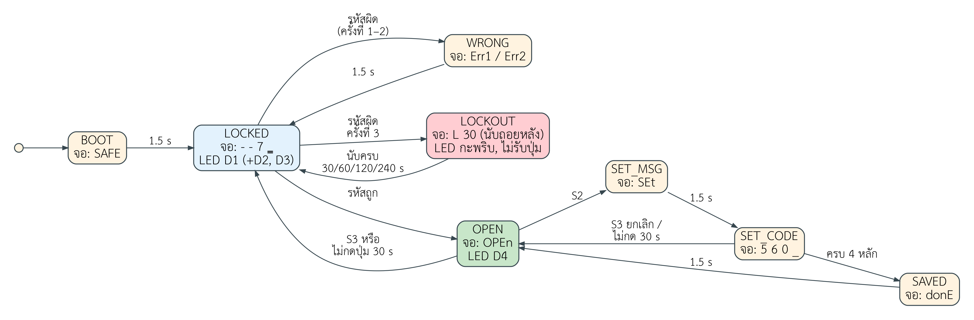
รูปที่ 4.3 State Diagram ของระบบตู้เซฟ

ตารางที่ 4.2 สถานะของระบบ การแสดงผล และการตอบสนองต่อปุ่ม
สถานะ | จอ 7-Segment | LED | ปุ่ม / เงื่อนไขเวลา
BOOT | SAFE | ดับ | ครบ 1.5 s → LOCKED
LOCKED | - - 7 _ (หลักที่ใส่แล้วเป็น -, หลักปัจจุบันกะพริบ) | D1 + D2/D3 ตามจำนวนครั้งที่ผิด | S1 เพิ่มค่า, S2 ยืนยันหลัก, S3 ลบ; ไม่กด 15 s ล้างค่าที่ใส่ค้าง
WRONG | Err1 / Err2 | เหมือน LOCKED | ครบ 1.5 s → LOCKED
LOCKOUT | L 30 … L 1 | กะพริบสลับเร็ว 10 s แรก แล้ว D1 กะพริบช้า | ไม่รับปุ่ม; ครบเวลา → LOCKED
OPEN | OPEn | D4 (กะพริบใน 5 s สุดท้าย) | S2 เปลี่ยนรหัส, S3 ล็อก, ไม่กด 30 s ล็อกอัตโนมัติ
SET_MSG | SEt | D4 | ครบ 1.5 s → SET_CODE
SET_CODE | 5 6 0 _ (แสดงตัวเลขจริง) | D4 | เหมือน LOCKED; S3 ที่หลักแรกยกเลิก
SAVED | donE | D4 | ครบ 1.5 s → OPEN

4.4 การใส่และตรวจสอบรหัส
การใส่รหัสใช้หลักการคล้ายแป้นหมุนของตู้เซฟ ตัวแปร s_dial เก็บตัวเลขของหลักที่กำลังเลือก กด S1 เพื่อเพิ่มค่า 0→1→…→9→0 กด S2 เพื่อบันทึกค่าลง s_entry[s_pos] แล้วเลื่อนไปหลักถัดไป และกด S3 เพื่อถอยกลับหนึ่งหลัก เมื่อบันทึกครบ 4 หลัก ฟังก์ชัน check_code() จะเปรียบเทียบกับรหัสลับ s_secret ดังรูปที่ 4.4
การเปรียบเทียบใช้การ XOR ทุกหลักแล้วรวมผลด้วย OR โดยไม่หยุดเมื่อพบหลักที่ไม่ตรง ทำให้เวลาตรวจสอบเท่ากันทุกกรณี ไม่สามารถเดารหัสทีละหลักจากเวลาตอบสนองได้ เมื่อรหัสผิด ตัวนับ s_wrong เพิ่มขึ้น หากถึง 3 ครั้งจะเข้าสู่ LOCKOUT โดยเวลาล็อกคำนวณจาก 30 × 2^(n−1) วินาที เมื่อ n คือจำนวนครั้งที่ล็อกติดต่อกัน (30, 60, 120, 240 วินาที) และตัวนับทั้งสองจะรีเซ็ตเมื่อใส่รหัสถูก
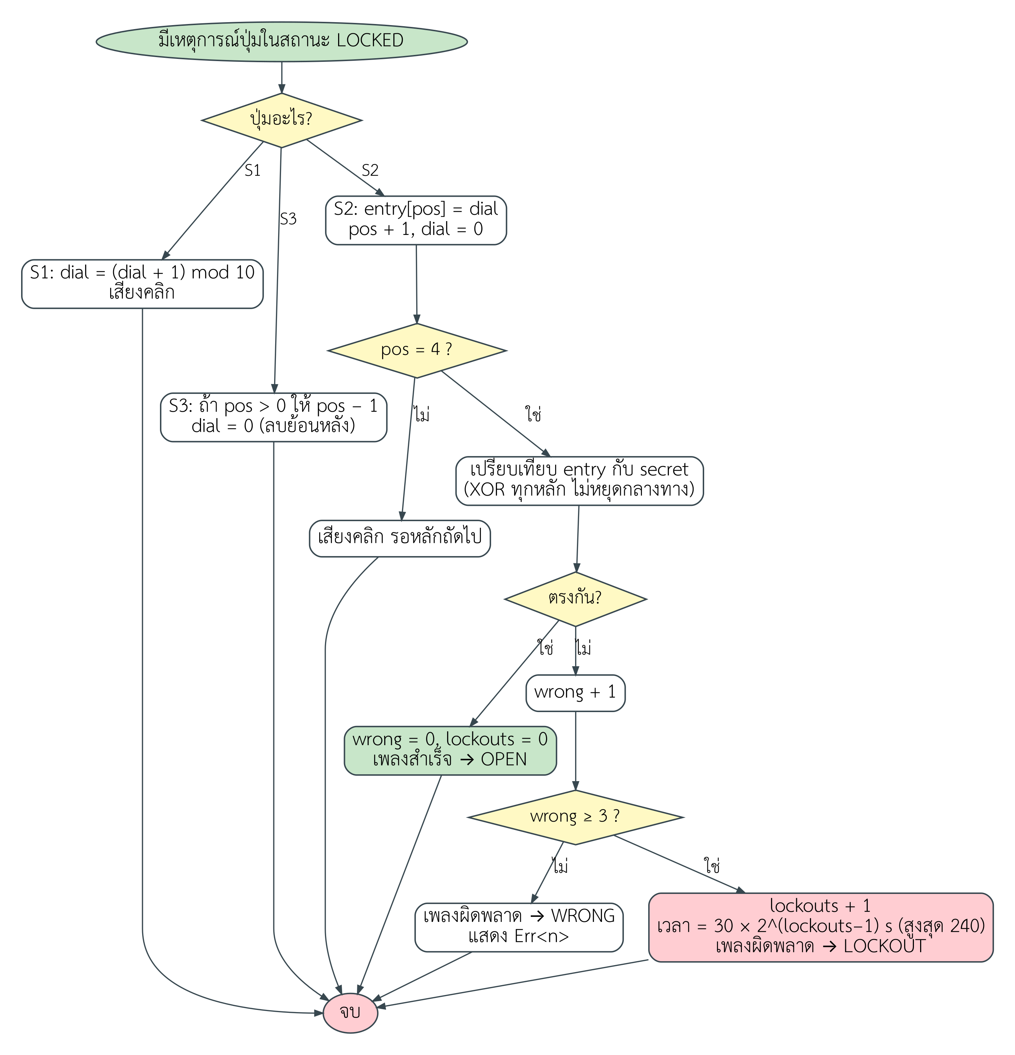
รูปที่ 4.4 Flowchart การใส่และตรวจสอบรหัส

4.5 Timer: PIT0 System Tick
PIT0 ถูกตั้งให้เกิด Interrupt ทุก 1 ms (LDVAL = f_bus/1000 − 1) ISR PIT0_IRQHandler() เป็นจังหวะหลักของระบบ ทำงาน 4 อย่างตามลำดับในรูปที่ 4.5 ได้แก่ เพิ่มตัวนับมิลลิวินาที g_msTicks สแกนจอหนึ่งหลัก เดินสถานะ debounce ของสวิตช์ และนับเวลาโน้ตเพลง หลังเขียนล้างแฟล็ก TIF แล้ว ISR อ่านรีจิสเตอร์กลับหนึ่งครั้ง เพื่อให้การเขียนผ่าน write buffer ของ Cortex-M4 เสร็จก่อนออกจาก ISR ป้องกันการเข้า ISR ซ้ำโดยไม่ตั้งใจ
โปรแกรมหลักอ่านเวลาผ่าน timer_millis() และคำนวณระยะเวลาด้วยการลบ timer_millis() − start ซึ่งยังให้ผลถูกต้องแม้ตัวนับ 32 บิตจะวนกลับเป็น 0 (ประมาณทุก 49.7 วัน) เนื่องจากเป็นการลบแบบ unsigned
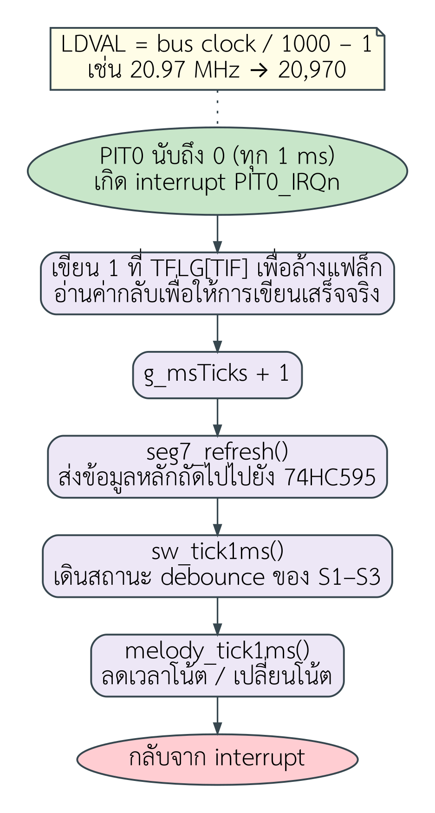
รูปที่ 4.5 Flowchart ของ PIT0_IRQHandler (System tick 1 ms)

4.6 Interrupt และลำดับความสำคัญ
ตารางที่ 4.3 Interrupt ที่ใช้และลำดับความสำคัญ
Interrupt | IRQ | Priority | เกิดเมื่อ | งานใน ISR
PIT1 | 49 | 1 (สูงสุด) | ทุกครึ่งคาบของเสียง | สลับทิศทางขา PTA1
PIT0 | 48 | 2 | ทุก 1 ms | tick, สแกนจอ, debounce, เพลง
PORTB | 60 | 3 | ขอบขาลงของ S1–S3 | ปิด IRQ ของขา, เริ่มนับ debounce

PIT1 มีความสำคัญสูงสุดเพราะงานสั้นมากแต่ต้องตรงเวลาที่สุด หากถูกหน่วงเสียงจะเพี้ยน PIT0 รองลงมาเพื่อให้จอสแกนสม่ำเสมอไม่กะพริบ ส่วน PORTB ต่ำสุดเพราะการกดปุ่มรอได้หลายมิลลิวินาทีโดยผู้ใช้ไม่รู้สึก ข้อมูลที่ใช้ร่วมกันระหว่าง ISR และโปรแกรมหลักประกาศเป็น volatile และส่วนที่โปรแกรมหลักแก้ไขหลายตัวแปรพร้อมกัน เช่น การเริ่มเพลงหรือการดึงเหตุการณ์จากคิว จะปิด Interrupt ชั่วคราวเพื่อให้เป็นการทำงานแบบ atomic

4.7 สวิตช์: Interrupt และ Debounce
sw_init() ตั้งขา PTB3, PTB10 และ PTB11 เป็น input และตั้ง IRQC = 1010b (ขอบขาลง) แต่ละปุ่มมี State Machine ย่อย 3 สถานะดังรูปที่ 4.6 เมื่อกดปุ่ม ขอบขาลงแรกทำให้เกิด PORTB_IRQHandler() ซึ่งอ่าน ISFR หาขาที่เป็นต้นเหตุ ล้างแฟล็ก ปิด IRQ ของขานั้น (IRQC = 0) และตั้งตัวนับ 20 ms จากนั้น sw_tick1ms() ที่ถูกเรียกจาก PIT0 ทุก 1 ms จะนับถอยหลัง เมื่อครบแล้วขายังเป็น LOW จึงยืนยันว่าเป็นการกดจริงและใส่เหตุการณ์ลงคิว หากขากลับเป็น HIGH แสดงว่าเป็นสัญญาณรบกวนและไม่นับ
หลังยืนยันการกดแล้ว ระบบรอให้ขาเป็น HIGH ต่อเนื่อง 20 ms (ถ้ากลับเป็น LOW ระหว่างนั้นจะเริ่มนับใหม่) จึงล้าง ISF และเปิด IRQ อีกครั้ง วิธีนี้กันการกระเด้งได้ทั้งตอนกดและตอนปล่อย และกดค้างนานเท่าใดก็นับเป็น 1 ครั้ง เหตุการณ์ปุ่มเก็บในคิววงกลม (circular queue) ขนาด 8 ช่อง ทำให้ไม่พลาดการกดแม้โปรแกรมหลักยังประมวลผลเหตุการณ์ก่อนหน้าไม่เสร็จ
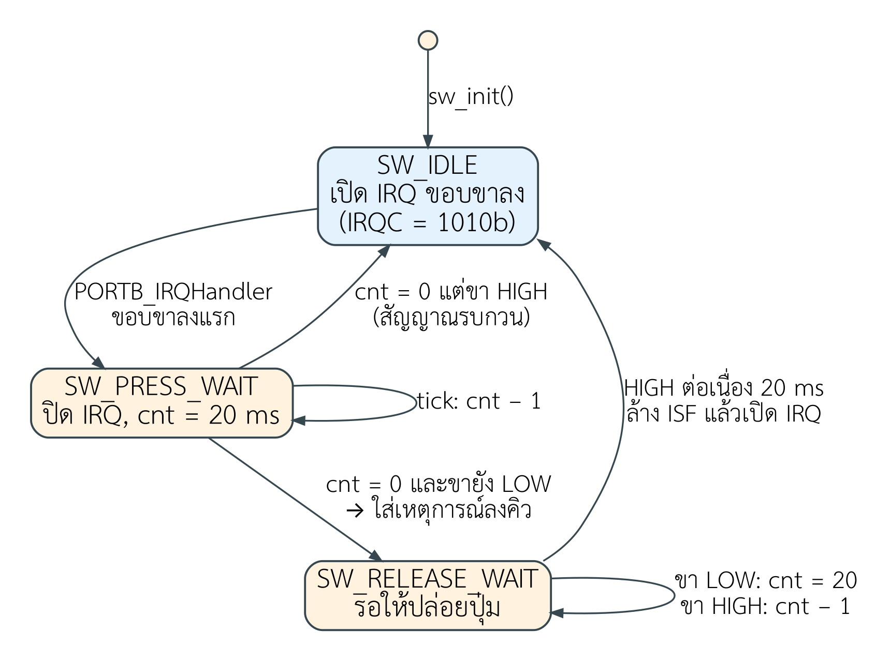
รูปที่ 4.6 State Diagram การ Debounce สวิตช์ด้วย Interrupt

4.8 LED
led.c แปลงหมายเลข LED เชิงตรรกะ (บิต 0–3 = D1–D4) เป็นบิตของ PORTD ผ่านตาราง LED_PIN[] เนื่องจากลำดับขาจริงไม่เรียงกัน (D1 = PTD1, D2 = PTD3, D3 = PTD2, D4 = PTD0) ฟังก์ชัน led_setMask() ตั้ง LED ทั้ง 4 ดวงในครั้งเดียวด้วย PCOR สำหรับดวงที่ต้องการให้ติด และ PSOR สำหรับดวงที่ต้องการให้ดับ ความหมายของ LED คือ D1 = ล็อกอยู่, D2 และ D3 = จำนวนครั้งที่ใส่รหัสผิด, D4 = ตู้เปิด

4.9 Buzzer และตัวเล่นทำนอง
ขา PTA1 ต่อเข้าขา Base ของทรานซิสเตอร์ PNP ซึ่งมี Emitter อยู่ที่ 5 V แต่ระดับ HIGH ของ K64F มีเพียง 3.3 V ถ้าปิดเสียงด้วยการส่ง HIGH ทรานซิสเตอร์จะยังนำกระแสบางส่วน ทำให้ Buzzer ดังเบา ๆ ตลอดเวลา โปรแกรมจึงตั้งค่า latch ของขาเป็น 0 ไว้ตลอด และเปิด/ปิดเสียงด้วยบิตทิศทาง PDDR: output (LOW) = ดัง, input (Hi-Z) = เงียบ buzzer_tone(f) หยุด PIT1 คำนวณ LDVAL = f_bus / (2f) − 1 ล้างแฟล็ก แล้วเริ่มนับใหม่พร้อมเปิด Interrupt ส่วน PIT1_IRQHandler() ล้างแฟล็กแล้วสลับบิต PDDR ของ PTA1 ได้คลื่นสี่เหลี่ยมความถี่ f ส่วน buzzer_off() หยุด PIT1 ล้างแฟล็กและ Interrupt ที่ค้าง แล้วตั้งขาเป็น input เพื่อให้เงียบแน่นอน
melody.c เก็บทำนองเป็นอาร์เรย์ของโน้ต {ความถี่, ระยะเวลา} melody_play() เริ่มโน้ตแรกแล้วกลับทันที melody_tick1ms() ที่เรียกจาก PIT0 ลดเวลาที่เหลือของโน้ตทีละ 1 ms ปิดเสียงใน 12 ms สุดท้ายของแต่ละโน้ตเพื่อให้ได้ยินโน้ตซ้ำแยกจากกัน และเปลี่ยนเป็นโน้ตถัดไปเมื่อครบเวลา ตัวเล่นรองรับทำนองแบบวนซ้ำ (loop) ด้วย แต่เวอร์ชันนี้ใช้เพียง 3 เสียงที่เล่นครั้งเดียว ดังรูปที่ 4.7 และตารางที่ 4.4
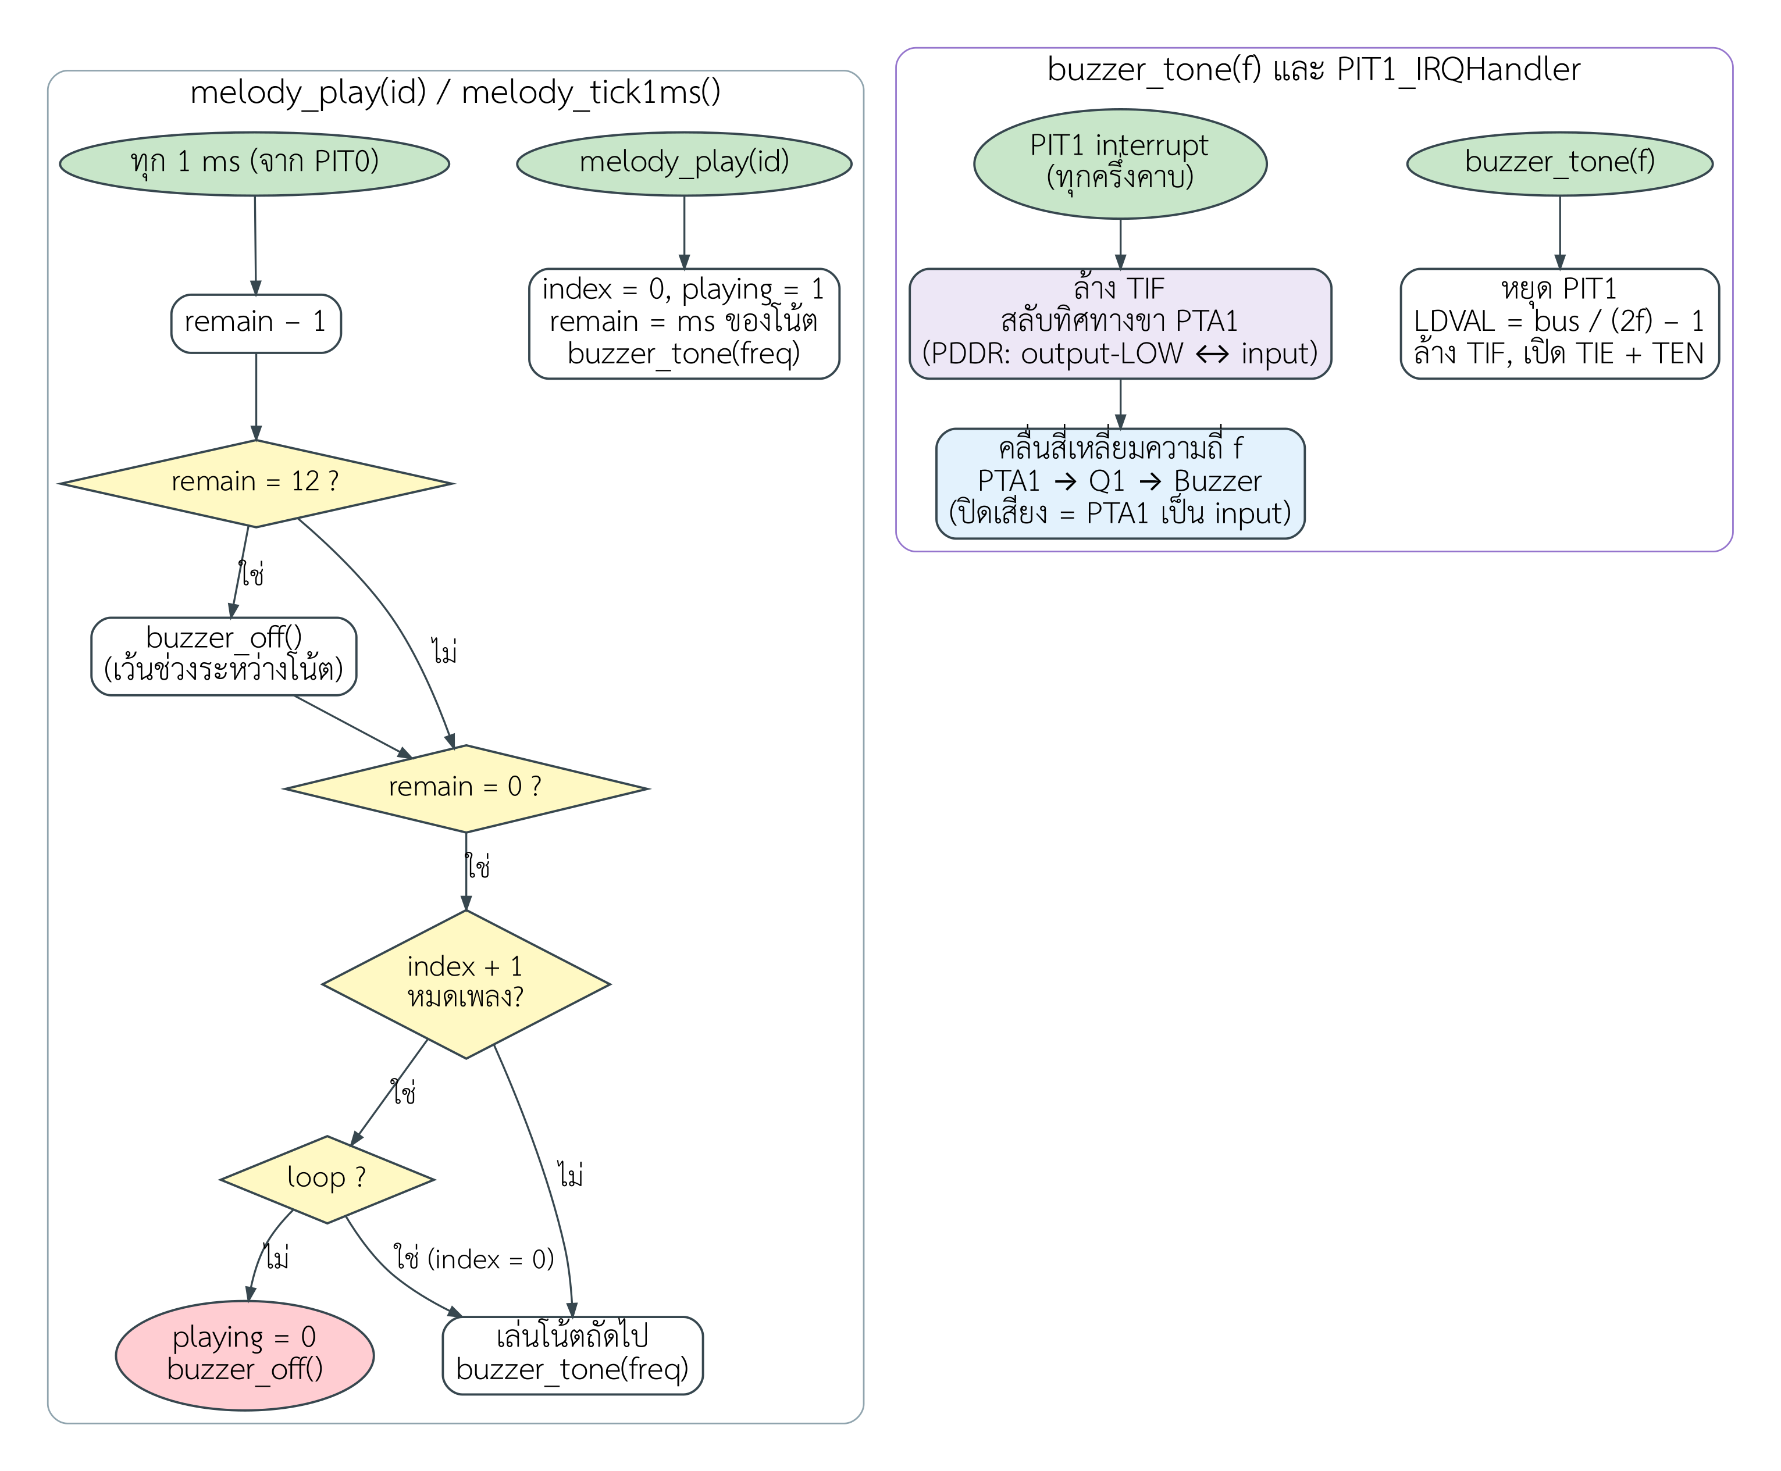
รูปที่ 4.7 Flowchart ตัวเล่นทำนองและการสร้างเสียงด้วย PIT1
ตารางที่ 4.4 ทำนองเพลงที่ใช้
ชื่อ | ใช้เมื่อ | โน้ต (ความถี่ Hz / ms)
KEY | กดสวิตช์ S1–S3 (ทุกสถานะที่รับปุ่ม) | 2000 Hz / 40 ms
SUCCESS | รหัสถูกต้อง | C5 E5 G5 C6 – พัก – G5 C6 (523, 659, 784, 1047 Hz)
ERROR | รหัสผิด (รวมครั้งที่ 3 ที่ทำให้ล็อก) | G4 (392) 220 ms – พัก – G4 400 ms

4.10 จอ 7-Segment
seg7.c เก็บข้อมูลที่จะแสดงใน s_buffer[4] เป็นรูปแบบ segment แบบ active-high (บิต 0–6 = segment a–g, บิต 7 = จุด) ฟังก์ชัน seg7_encode() แปลงอักขระเป็นรูปแบบ segment รองรับตัวเลข 0–9 และตัวอักษรที่ใช้ เช่น A b C d E F H L n o P r S t U - _ โปรแกรมหลักเรียก seg7_showText("OPEn") เพื่อเปลี่ยนข้อความ ส่วนการแสดงผลจริงทำใน seg7_refresh() จาก PIT0 ดังรูปที่ 4.8
seg7_refresh() ดึง LATCH ลง ส่งรูปแบบ segment ที่กลับบิตเป็น active-low 8 บิต (MSB ก่อน) ตามด้วยรหัสเลือกหลัก 0xF1, 0xF2, 0xF4 หรือ 0xF8 อีก 8 บิต โดยแต่ละบิตตั้งขา DATA แล้วสร้างพัลส์ที่ขา CLK เมื่อครบ 16 บิตจึงดึง LATCH ขึ้นให้ข้อมูลออกพร้อมกัน แล้วเลื่อนไปหลักถัดไป การส่ง 16 บิตแบบ bit-bang ใช้เวลาเพียงไม่กี่ไมโครวินาที จึงทำใน ISR ได้โดยไม่กระทบงานอื่น
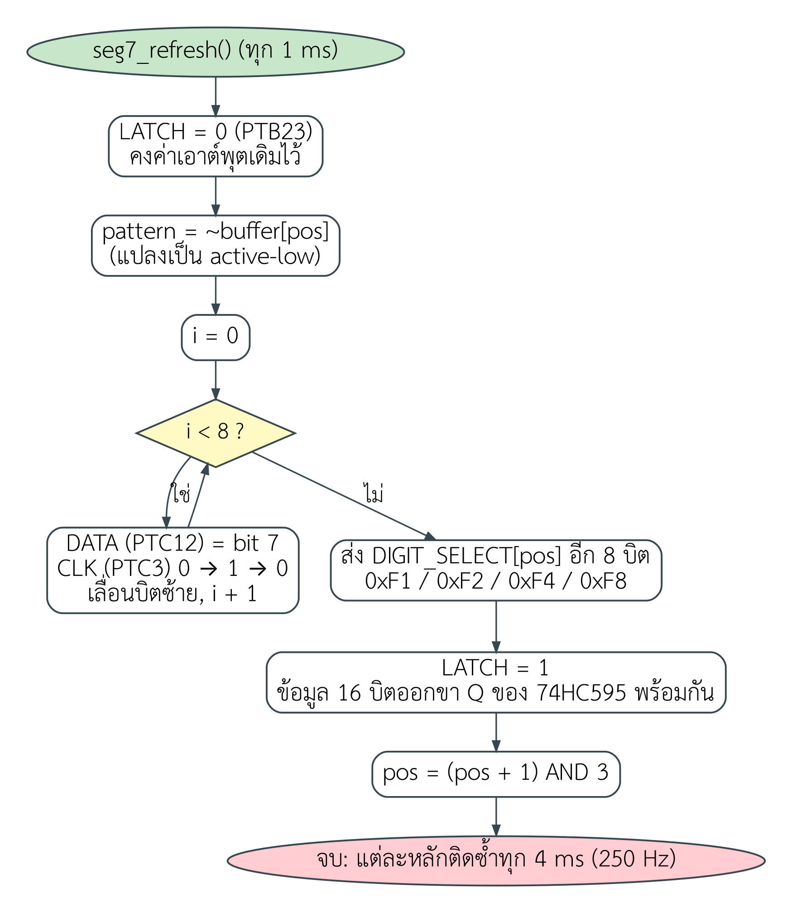
รูปที่ 4.8 Flowchart การสแกนจอ 7-Segment ผ่าน 74HC595

4.11 การนับเวลาถอยหลังในสถานะ LOCKOUT
เมื่อเข้าสู่ LOCKOUT enter_state() เพิ่มตัวนับ s_lockouts คำนวณเวลาล็อก เล่นเสียงรหัสผิด และล้างคิวปุ่ม จากนั้น handle_time() ตรวจทุกครั้งว่าผ่านไปครบ 1000 ms จาก s_secondMark หรือยัง ถ้าครบจะเลื่อน s_secondMark ไปอีก 1000 ms (ไม่ใช้เวลาปัจจุบัน เพื่อไม่ให้ความคลาดเคลื่อนสะสม) และลด s_lockRemain ลง 1 ใช้ while เพื่อให้นับทันแม้โปรแกรมหลักถูกหน่วงเกิน 1 วินาที ระหว่างนับ Buzzer เงียบ มีเพียง LED กะพริบเร็วใน 10 วินาทีแรกแล้วกะพริบช้า เมื่อเหลือ 0 จะรีเซ็ตตัวนับรหัสผิด ล้างปุ่มที่กดระหว่างล็อก และกลับสู่ LOCKED ดังรูปที่ 4.9
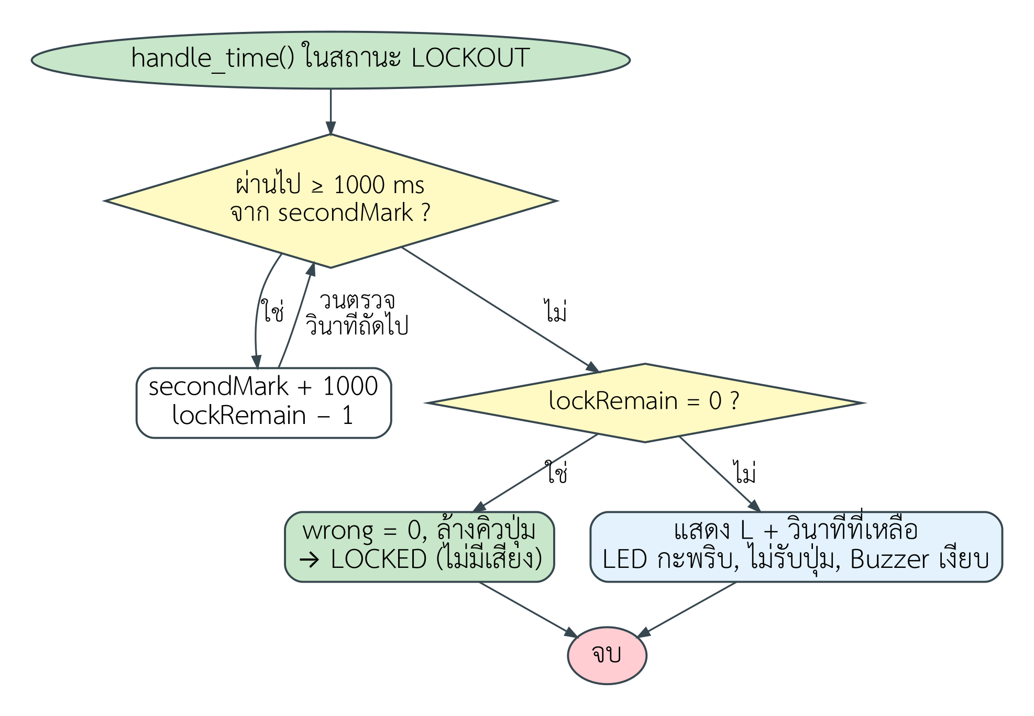
รูปที่ 4.9 Flowchart การนับเวลาถอยหลังในสถานะ LOCKOUT

4.12 การคำนวณค่า Timer
ความถี่ bus คำนวณใน timer_calcBusClock() จาก SystemCoreClock และตัวหาร OUTDIV1, OUTDIV2 ในรีจิสเตอร์ SIM->CLKDIV1 ตารางที่ 4.5 แสดงค่าที่ได้สำหรับสัญญาณนาฬิกาเริ่มต้น (20.97152 MHz) และกรณีตั้งค่า bus 60 MHz
ตารางที่ 4.5 การคำนวณค่า LDVAL
การใช้งาน | สูตร | f_bus = 20.97152 MHz | f_bus = 60 MHz
PIT0 tick 1 ms | f_bus/1000 − 1 | 20,970 | 59,999
PIT1 เสียง 2000 Hz (KEY) | f_bus/(2×2000) − 1 | 5,241 | 14,999
PIT1 เสียง 880 Hz (A5) | f_bus/(2×880) − 1 | 11,914 | 34,090
PIT1 เสียง 392 Hz (G4) | f_bus/(2×392) − 1 | 26,748 | 76,529

บทที่ 5 ผลการทดสอบ

5.1 วิธีการทดสอบ
การทดสอบแบ่งเป็น 3 ส่วน ส่วนแรกคือการคอมไพล์โปรแกรมทั้งหมดด้วย arm-none-eabi-gcc สำหรับ Cortex-M4 ร่วมกับไฟล์ header ของ MK64F12 โดยเปิดคำเตือนระดับสูง (-Wall -Wextra -Wconversion -Wshadow) ผลคือคอมไพล์ผ่านโดยไม่มีคำเตือนจากโค้ดของโครงงาน และโปรแกรมมีขนาดโค้ดประมาณ 3.1 KB
ส่วนที่สองคือการจำลองการทำงานบนคอมพิวเตอร์ เนื่องจาก safelock.c เรียกใช้อุปกรณ์ผ่านฟังก์ชันของ Driver เท่านั้น จึงนำไปคอมไพล์ด้วย gcc บนคอมพิวเตอร์ได้โดยแทน Driver ด้วยฟังก์ชันจำลอง (mock) ที่มีนาฬิกาจำลอง คิวปุ่ม และบันทึกข้อความบนจอ LED และเพลง (ไฟล์ tests/test_safelock.c) ส่วน switch.c ทดสอบด้วยแบบจำลองรีจิสเตอร์ PORTB ที่สร้างขอบสัญญาณและสัญญาณกระเด้งทุก 0.25 ms (ไฟล์ tests/test_switch.c) ส่วนที่สามคือการทดสอบบนบอร์ดจริงตามรายการในตารางที่ 5.3

5.2 ผลการทดสอบ State Machine
ตารางที่ 5.1 ผลการทดสอบ State Machine บนคอมพิวเตอร์
รหัส | กรณีทดสอบ | ผลที่คาดหวัง | ผล
TC01 | เปิดเครื่อง | จอ SAFE, Buzzer เงียบ | ผ่าน
TC02 | หลังเปิด 1.6 s | LOCKED, LED D1, Buzzer เงียบ | ผ่าน
TC02b | กด S1 หนึ่งครั้ง | เสียงคลิก 1 ครั้ง | ผ่าน
TC03 | ใส่ 1, 2 | จอแสดง -- _ (ซ่อนตัวเลข) | ผ่าน
TC04 | ใส่รหัส 1234 | OPEN, จอ OPEn, D4, เพลง SUCCESS | ผ่าน
TC05 | กด S3 ขณะ OPEN | LOCKED, มีเพียงเสียงคลิก | ผ่าน
TC06 | S3 ขณะใส่รหัส | ลบหลักล่าสุด | ผ่าน
TC07 | ใส่ค้างแล้วไม่กด 15 s | ล้างค่าที่ใส่ | ผ่าน
TC08 | รหัสผิดครั้งที่ 1 | Err1, D1+D2, เพลง ERROR | ผ่าน
TC09 | รหัสผิดครั้งที่ 2 | Err2, D1+D2+D3 | ผ่าน
TC10 | รหัสผิดครั้งที่ 3 | LOCKOUT 30 s, จอ L 30, เสียงรหัสผิด | ผ่าน
TC11 | ใส่รหัสถูกระหว่างล็อก | ไม่รับปุ่ม ไม่มีเสียง ยังคง LOCKOUT | ผ่าน
TC12 | LOCKOUT ผ่านไป 11 s | นับถอยหลังต่อ Buzzer เงียบ | ผ่าน
TC13 | ครบ 30 s | LOCKED, รีเซ็ตตัวนับ, ไม่มีเสียง | ผ่าน
TC14 | ล็อกครั้งที่ 2 | เวลาล็อก 60 s, จอ L 60 | ผ่าน
TC15 | รหัสถูกหลังล็อก | OPEN | ผ่าน
TC16 | S2 ขณะ OPEN | SET_MSG, จอ SEt | ผ่าน
TC17 | ใส่รหัสใหม่ 5, 6 | จอแสดงตัวเลขจริง 560_ | ผ่าน
TC18 | ใส่ครบ 5678 | SAVED, จอ donE, เสียงคลิก | ผ่าน
TC19 | ใส่รหัสเดิม 1234 | ถูกปฏิเสธ (WRONG) | ผ่าน
TC20 | ใส่รหัสใหม่ 5678 | OPEN | ผ่าน
TC21 | S3 ที่หลักแรกของ SET_CODE | ยกเลิก กลับ OPEN | ผ่าน
TC22 | ล็อกใหม่หลังเคยใส่ถูก | เวลาล็อกกลับเป็น 30 s | ผ่าน
TC23 | OPEN แล้วไม่กดปุ่ม 31 s | ล็อกอัตโนมัติแบบเงียบ (LED กะพริบก่อน 5 s) | ผ่าน

ผลการจำลองผ่านทั้ง 24 กรณี ตัวอย่างผลลัพธ์จากโปรแกรมทดสอบแสดงในภาคผนวก ค

5.3 ผลการทดสอบ Debounce
ตารางที่ 5.2 ผลการทดสอบ Debounce บนคอมพิวเตอร์
รหัส | สัญญาณที่จำลอง | ผลที่คาดหวัง | ผล
TS01 | กด S1 มีการกระเด้ง 5 ms ทั้งตอนกดและปล่อย | นับ 1 ครั้ง (ISR ทำงานเพียงครั้งเดียว) | ผ่าน
TS02 | กด S2 ค้าง 2 วินาที | นับ 1 ครั้ง ไม่มี auto-repeat | ผ่าน
TS03 | สัญญาณรบกวน LOW 3 ms ที่ S3 | ไม่นับ | ผ่าน
TS04 | กด S1 เร็ว 5 ครั้ง (~8 ครั้ง/วินาที) | นับ 5 ครั้ง | ผ่าน
TS05 | กด S1 และ S3 พร้อมกัน | ได้ทั้งสองเหตุการณ์ตามลำดับ | ผ่าน
TS06 | เรียก sw_flush() | คิวว่าง | ผ่าน

5.4 การทดสอบบนบอร์ดจริง
ตารางที่ 5.3 เป็นรายการตรวจสอบสำหรับทดสอบบนบอร์ด FRDM-K64F กับ Multi-Function Shield ในห้องปฏิบัติการ โดยบันทึกผลในคอลัมน์ขวาสุด
ตารางที่ 5.3 รายการทดสอบบนบอร์ดจริง
ลำดับ | การทดสอบ | ผลที่คาดหวัง | ผลบนบอร์ด
1 | จ่ายไฟ / กดรีเซ็ต | จอ SAFE ไม่กะพริบ Buzzer เงียบ | ☐
2 | กด S1 ซ้ำ ๆ | ตัวเลขเพิ่มทีละ 1 ทุกครั้ง ไม่กระโดด | ☐
3 | ใส่ 1234 | OPEn, LED D4, เพลงสำเร็จ | ☐
4 | ใส่รหัสผิด 3 ครั้ง | เสียงรหัสผิด, LED กะพริบ, L 30 นับถอยหลังทุก 1 s แบบเงียบ | ☐
5 | จับเวลาล็อกด้วยนาฬิกา | 30 วินาที ± 1 วินาที | ☐
6 | เปลี่ยนรหัสและทดสอบรหัสใหม่ | รหัสใหม่ใช้ได้ รหัสเดิมใช้ไม่ได้ | ☐
7 | เปิดตู้แล้วรอ 30 s | ล็อกอัตโนมัติ | ☐
8 | ตรวจด้วยออสซิลโลสโคปที่ขา D3 (ถ้ามี) | คลื่นสี่เหลี่ยม 2 kHz ขณะเสียงคลิก | ☐

บทที่ 6 สรุปผลและข้อเสนอแนะ

6.1 สรุปผล
โครงงานนี้พัฒนาระบบตู้เซฟอิเล็กทรอนิกส์บนบอร์ด FRDM-K64F ร่วมกับ Multi-Function Shield ได้ครบตามขอบเขต ระบบรับรหัส 4 หลักด้วยสวิตช์ S1–S3 แสดงผลบนจอ 7-Segment แจ้งสถานะด้วย LED และเสียง และป้องกันการสุ่มรหัสด้วยการล็อกระบบและนับเวลาถอยหลังเมื่อใส่รหัสผิด 3 ครั้ง โดยเวลาล็อกเพิ่มเป็นสองเท่าเมื่อล็อกซ้ำ นอกจากนี้ยังเปลี่ยนรหัสได้และล็อกกลับอัตโนมัติ
ด้านเงื่อนไขของรายวิชา โปรแกรมใช้ Timer 2 ช่อง (PIT0 สำหรับจังหวะ 1 ms ที่ใช้นับเวลา สแกนจอ debounce และเล่นเพลง และ PIT1 สำหรับสร้างความถี่เสียง) ใช้ Interrupt 3 แหล่ง (PORTB, PIT0, PIT1) พร้อมจัดลำดับความสำคัญผ่าน NVIC แยกโปรแกรมเป็นฟังก์ชันย่อยตามอุปกรณ์ใน 7 โมดูล และไม่ใช้ RGB-LED บนบอร์ด ผลการจำลองการทำงานบนคอมพิวเตอร์ผ่านทั้ง 24 กรณีของ State Machine และ 6 กรณีของ Debounce

6.2 ปัญหาและแนวทางแก้ไข
ตารางที่ 6.1 ปัญหาที่พบและแนวทางแก้ไข
ปัญหา | แนวทางแก้ไข
กดปุ่มครั้งเดียวแต่ตัวเลขเพิ่มหลายค่าเพราะสวิตช์กระเด้ง | ปิด IRQ ของขาหลังขอบแรก ยืนยันด้วยการอ่านซ้ำหลัง 20 ms และรอปล่อยปุ่มนิ่ง 20 ms ก่อนเปิด IRQ ใหม่
จอกะพริบหรือหรี่เมื่อโปรแกรมหลักทำงานหนัก | ย้ายการสแกนจอไปไว้ใน ISR ของ PIT0 ให้จังหวะคงที่ทุก 1 ms ไม่ขึ้นกับโปรแกรมหลัก
การเล่นเพลงด้วย delay ทำให้ไม่รับปุ่มระหว่างเล่น | ทำตัวเล่นทำนองแบบ non-blocking นับเวลาโน้ตใน PIT0 และสร้างเสียงด้วย PIT1
ค่า Timer ผิดหากโปรเจกต์ตั้งสัญญาณนาฬิกาต่างไป | คำนวณความถี่ bus จากรีจิสเตอร์ SIM->CLKDIV1 และ SystemCoreClock ขณะทำงาน
LED กะพริบตอนเริ่มระบบ | ตั้งค่าขาเป็น 1 (ระดับไม่ทำงานของวงจร active-low) ก่อนเปลี่ยนทิศทางเป็น output
Buzzer ดังเบา ๆ ตลอดเวลาแม้สั่งปิด เพราะ HIGH ของ K64F เป็น 3.3 V แต่ Emitter ของ Q1 อยู่ที่ 5 V ทรานซิสเตอร์จึงยังนำกระแสบางส่วน | ตอนปิดเสียงเปลี่ยนขา PTA1 เป็น input (Hi-Z) แทนการส่ง HIGH และสร้างเสียงโดยสลับทิศทางขา (PDDR) ระหว่าง output-LOW กับ input
เสียงดังบ่อยเกินไป (ไซเรน, เพลงเปิดเครื่อง, เสียงนับถอยหลัง) | จำกัดให้ Buzzer ดังเฉพาะตอนกดสวิตช์ ใส่รหัสถูก และใส่รหัสผิด

6.3 ข้อเสนอแนะ
- บันทึกรหัสลงหน่วยความจำ Flash ด้วยโมดูล FTFE เพื่อให้รหัสใหม่ไม่หายเมื่อปิดเครื่อง (ปัจจุบันรหัสเก็บใน RAM และกลับเป็น 1234 เมื่อรีเซ็ต)
- ใช้ FlexTimer (FTM) แบบ PWM สร้างเสียงแทนการ toggle ใน ISR เพื่อลดภาระ CPU
- ต่อ Servo หรือ Solenoid ผ่านวงจรขับที่ขา D5/D6 เพื่อเป็นกลอนจริง และต่อ Reed Switch ตรวจว่าประตูปิดสนิทก่อนล็อก
- ใช้ตัวต้านทานปรับค่า (A0) ร่วมกับ ADC เป็นแป้นหมุนเลือกตัวเลข ให้ใส่รหัสได้เร็วขึ้น

บรรณานุกรม
[1] NXP Semiconductors. K64 Sub-Family Reference Manual (K64P144M120SF5RM), Rev. 2, 2014.
[2] NXP Semiconductors. FRDM-K64F Freedom Module User’s Guide (FRDMK64FUG), 2016.
[3] NXP Semiconductors. FRDM-K64F Board Errata (FRDMK64F_ERRATA).
[4] Arm Ltd. Cortex-M4 Devices Generic User Guide (DUI 0553), 2010.
[5] Nexperia. 74HC595; 74HCT595 8-bit serial-in, serial or parallel-out shift register with output latches, Product data sheet.
[6] Electroschematics. Getting Started with the Arduino Multifunction Shield. https://www.electroschematics.com/getting-started-with-the-arduino-multifunction-shield/
[7] Arm mbed. FRDM-K64F Pin Names. https://os.mbed.com/teams/Freescale/wiki/frdm-k64f-pinnames
[8] เอกสารประกอบรายวิชา EL334 Mini-Project (1/69) และ EL331 FRDM-K64F Additional Devices Note.

ภาคผนวก ก คู่มือการใช้งาน

ก.1 การติดตั้งโปรแกรมลงบอร์ด
- เสียบ Multi-Function Shield บนขั้วต่อ Arduino ของ FRDM-K64F ให้ตรงขา
- สร้างโปรเจกต์ใหม่สำหรับ MK64FN1M0xxx12 ใน MCUXpresso IDE (หรือ Kinetis Design Studio) แบบเดียวกับที่ใช้ในการทดลอง ซึ่งมีไฟล์ startup, system_MK64F12.c และ MK64F12.h
- คัดลอกไฟล์ทั้งหมดในโฟลเดอร์ source/ ของ Repository ไปยังโฟลเดอร์ source ของโปรเจกต์ (ลบ main.c เดิมของโปรเจกต์)
- Build แล้ว Debug/Flash ผ่านพอร์ต OpenSDA (USB ฝั่ง SDA) จากนั้นกดปุ่มรีเซ็ต

ก.2 การใช้งาน
ตารางที่ ก.1 สรุปการใช้งานปุ่ม
สถานะ | S1 | S2 | S3
ล็อก (ใส่รหัส) | เพิ่มตัวเลข 0→9 | ยืนยันหลัก / ตรวจรหัสเมื่อครบ 4 หลัก | ลบย้อนหลัง
เปิดตู้ (OPEn) | ต่อเวลาเปิด | เข้าโหมดเปลี่ยนรหัส | ล็อกทันที
เปลี่ยนรหัส | เพิ่มตัวเลข 0→9 | ยืนยันหลัก / บันทึกเมื่อครบ 4 หลัก | ลบย้อนหลัง / ยกเลิก
ล็อกระบบ (L xx) | ไม่ทำงาน | ไม่ทำงาน | ไม่ทำงาน

รหัสเริ่มต้นคือ 1234 ตัวอย่างการเปิดตู้: กด S1 หนึ่งครั้ง (1) กด S2 → กด S1 สองครั้ง (2) กด S2 → กด S1 สามครั้ง (3) กด S2 → กด S1 สี่ครั้ง (4) กด S2 จอจะแสดง OPEn

ภาคผนวก ข โค้ดโปรแกรมฉบับเต็ม
โค้ดทั้งหมดอยู่ในโฟลเดอร์ source/ ของ Repository EL334_-336C-_-1670900743-_-1670900990-_-20-
ข.1 board.h
1 /*
2 * board.h
3 * EL334 Mini-Project : Safe Lock (Electronic Safe)
4 *
5 * Pin map: FRDM-K64F <-> Arduino Multi-Function Shield
6 *
7 * Shield device Arduino pin K64F pin Active level
8 * ------------------- ----------- -------- ------------
9 * Switch S1 A1 PTB3 LOW (10k pull-up on shield)
10 * Switch S2 A2 PTB10 LOW
11 * Switch S3 A3 PTB11 LOW
12 * LED D1 D13 PTD1 LOW (LED anode to +5V)
13 * LED D2 D12 PTD3 LOW
14 * LED D3 D11 PTD2 LOW
15 * LED D4 D10 PTD0 LOW
16 * Buzzer LS1 (via Q1) D3 PTA1 LOW (PNP 3906 driver)
17 * 74HC595 latch D4 PTB23 -
18 * 74HC595 shift clock D7 PTC3 -
19 * 74HC595 serial data D8 PTC12 -
20 *
21 * The on-board RGB LED of the FRDM-K64F is NOT used (project rule).
22 */
23 #ifndef BOARD_H
24 #define BOARD_H
25
26 #include "MK64F12.h"
27
28 #define MASK(x) (1UL << (x))
29
30 /* Push buttons (PORTB, interrupt capable) */
31 #define SW1_PIN 3U
32 #define SW2_PIN 10U
33 #define SW3_PIN 11U
34
35 /* LEDs (PORTD) */
36 #define LED1_PIN 1U
37 #define LED2_PIN 3U
38 #define LED3_PIN 2U
39 #define LED4_PIN 0U
40
41 /* Buzzer (PORTA) */
42 #define BUZZER_PIN 1U
43
44 /* 4-digit 7-segment display through two 74HC595 */
45 #define SEG_LATCH_PIN 23U /* PTB23 */
46 #define SEG_CLK_PIN 3U /* PTC3 */
47 #define SEG_DATA_PIN 12U /* PTC12 */
48
49 /* Interrupt priorities (0 = highest). Tone timing is the most critical. */
50 #define PRIO_PIT1_TONE 1U
51 #define PRIO_PIT0_TICK 2U
52 #define PRIO_PORTB_SW 3U
53
54 #endif /* BOARD_H */
ข.2 main.c
1 /*
2 * EL334 Mini-Project (1/69) : Safe Lock - Electronic Safe
3 * Board : NXP FRDM-K64F + Arduino Multi-Function Shield
4 * Group : 20 Section : 336C
5 * Members: 1670900743 นายรังสิพล ชนประชา, 1670900990 นายทัตเทพ ทนันชัย
6 *
7 * main() only initialises the drivers and runs the application loop.
8 * Every device has its own module:
9 * led.c LEDs D1..D4 (GPIO)
10 * switch.c S1..S3 (GPIO + PORTB interrupt + debounce)
11 * seg7.c 4-digit 7-segment display (74HC595, multiplexed by PIT0)
12 * buzzer.c piezo buzzer (tone by PIT1 interrupt)
13 * melody.c melodies (note timing by PIT0)
14 * timer.c PIT0 1 ms system tick
15 * safelock.c application state machine
16 */
17 #include "board.h"
18 #include "led.h"
19 #include "seg7.h"
20 #include "switch.h"
21 #include "timer.h"
22 #include "buzzer.h"
23 #include "safelock.h"
24
25 int main(void)
26 {
27 /* 1. outputs and inputs first, so the tick ISR finds them ready */
28 led_init();
29 seg7_init();
30 sw_init();
31
32 /* 2. timers: PIT0 tick, then PIT1 tone (needs the PIT clock from timer_init) */
33 timer_init();
34 buzzer_init();
35
36 /* 3. application */
37 safelock_init();
38
39 for (;;) {
40 safelock_update();
41 __WFI(); /* sleep until the next interrupt (at most 1 ms) */
42 }
43 }
ข.3 timer.h
1 /*
2 * timer.h - PIT channel 0 : 1 ms system tick
3 */
4 #ifndef TIMER_H
5 #define TIMER_H
6
7 #include <stdint.h>
8
9 void timer_init(void); /* enable PIT module, start channel 0 at 1 kHz */
10 uint32_t timer_millis(void); /* milliseconds since timer_init() */
11 uint32_t timer_busClockHz(void); /* PIT input clock (bus clock) in Hz */
12
13 #endif /* TIMER_H */
ข.4 timer.c
1 /*
2 * timer.c - Periodic Interrupt Timer, channel 0 (system tick)
3 *
4 * PIT0 interrupts every 1 ms. Its ISR is the "heartbeat" of the program:
5 * 1. counts milliseconds (g_msTicks)
6 * 2. refreshes one digit of the 7-segment display (multiplexing)
7 * 3. runs the debounce state machine of the switches
8 * 4. advances the melody player (note durations)
9 *
10 * LDVAL = (bus clock / 1000) - 1 , because the PIT counts LDVAL..0 (LDVAL+1 cycles).
11 */
12 #include "board.h"
13 #include "system_MK64F12.h"
14 #include "timer.h"
15 #include "seg7.h"
16 #include "switch.h"
17 #include "melody.h"
18
19 /* Reset clock of the K64F (FEI mode, 32.768 kHz x 640). Some versions of
20 * system_MK64F12.h (e.g. the Keil device pack) do not define this name. */
21 #ifndef DEFAULT_SYSTEM_CLOCK
22 #define DEFAULT_SYSTEM_CLOCK 20971520U
23 #endif
24
25 static volatile uint32_t g_msTicks = 0U;
26 static uint32_t g_busClockHz = DEFAULT_SYSTEM_CLOCK;
27
28 /* Work out the bus clock from the current clock tree:
29 * MCGOUTCLK = core * (OUTDIV1+1), bus = MCGOUTCLK / (OUTDIV2+1) */
30 static uint32_t timer_calcBusClock(void)
31 {
32 uint32_t div1, div2;
33 SystemCoreClockUpdate();
34 div1 = ((SIM->CLKDIV1 & SIM_CLKDIV1_OUTDIV1_MASK) >> SIM_CLKDIV1_OUTDIV1_SHIFT) + 1U;
35 div2 = ((SIM->CLKDIV1 & SIM_CLKDIV1_OUTDIV2_MASK) >> SIM_CLKDIV1_OUTDIV2_SHIFT) + 1U;
36 return (SystemCoreClock * div1) / div2;
37 }
38
39 void timer_init(void)
40 {
41 g_busClockHz = timer_calcBusClock();
42
43 SIM->SCGC6 |= SIM_SCGC6_PIT_MASK; /* clock gate for the PIT module */
44 PIT->MCR = 0U; /* MDIS = 0 : module enabled */
45
46 PIT->CHANNEL[0].TCTRL = 0U; /* stop while configuring */
47 PIT->CHANNEL[0].LDVAL = (g_busClockHz / 1000U) - 1U; /* 1 ms period */
48 PIT->CHANNEL[0].TFLG = PIT_TFLG_TIF_MASK; /* clear old flag (w1c) */
49 PIT->CHANNEL[0].TCTRL = PIT_TCTRL_TIE_MASK | PIT_TCTRL_TEN_MASK;
50
51 NVIC_SetPriority(PIT0_IRQn, PRIO_PIT0_TICK);
52 NVIC_ClearPendingIRQ(PIT0_IRQn);
53 NVIC_EnableIRQ(PIT0_IRQn);
54 }
55
56 uint32_t timer_millis(void) { return g_msTicks; }
57 uint32_t timer_busClockHz(void) { return g_busClockHz; }
58
59 /* PIT channel 0 interrupt service routine (vector name from startup file) */
60 void PIT0_IRQHandler(void)
61 {
62 PIT->CHANNEL[0].TFLG = PIT_TFLG_TIF_MASK; /* acknowledge */
63 (void)PIT->CHANNEL[0].TFLG; /* read back: flush write buffer so */
64 /* the IRQ is not re-entered at once */
65 g_msTicks++;
66 seg7_refresh(); /* show the next digit */
67 sw_tick1ms(); /* debounce S1..S3 */
68 melody_tick1ms(); /* note timing for the buzzer */
69 }
ข.5 switch.h
1 /*
2 * switch.h - Push buttons S1..S3, PORTB falling-edge interrupt + debounce
3 */
4 #ifndef SWITCH_H
5 #define SWITCH_H
6
7 #include <stdint.h>
8
9 typedef enum {
10 SW_NONE = 0,
11 SW_S1 = 1,
12 SW_S2 = 2,
13 SW_S3 = 3
14 } sw_event_t;
15
16 void sw_init(void);
17 sw_event_t sw_getEvent(void); /* oldest pending press, SW_NONE if none */
18 void sw_flush(void); /* discard pending presses */
19 void sw_tick1ms(void); /* called from PIT0_IRQHandler only */
20
21 #endif /* SWITCH_H */
ข.6 switch.c
1 /*
2 * switch.c - Switch driver with interrupt and debounce
3 *
4 * S1..S3 are pulled up by 10k on the shield; pressing a key pulls the pin LOW,
5 * so a press starts with a FALLING edge. Mechanical contacts bounce for a few
6 * milliseconds, which would create many edges for one press.
7 *
8 * Debounce state machine per key (runs on the 1 ms PIT0 tick):
9 *
10 * SW_IDLE falling-edge interrupt armed (IRQC = 1010b)
11 * | PORTB ISR: disarm IRQ, cnt = 20 ms
12 * v
13 * SW_PRESS_WAIT wait 20 ms, then read the pin
14 * | still LOW -> report one press, go to SW_RELEASE_WAIT
15 * | HIGH -> it was noise, re-arm, back to SW_IDLE
16 * v
17 * SW_RELEASE_WAIT pin must stay HIGH for 20 ms continuously
18 * | then clear ISF, re-arm IRQ, back to SW_IDLE
19 *
20 * The interrupt is disabled while a key is being debounced, so bounces on
21 * press and on release cannot produce extra events.
22 */
23 #include "board.h"
24 #include "switch.h"
25
26 #define SW_COUNT 3U
27 #define DEBOUNCE_MS 20U
28 #define IRQC_FALLING 0x0AU /* PORTx_PCR IRQC: interrupt on falling edge */
29 #define IRQC_DISABLED 0x00U
30
31 typedef enum { SW_IDLE = 0, SW_PRESS_WAIT, SW_RELEASE_WAIT } sw_state_t;
32
33 static const uint8_t SW_PIN[SW_COUNT] = { SW1_PIN, SW2_PIN, SW3_PIN };
34
35 static volatile uint8_t s_state[SW_COUNT];
36 static volatile uint8_t s_count[SW_COUNT];
37
38 /* Small FIFO of key events: written by PIT0 ISR, read by main */
39 #define SW_QUEUE_SIZE 8U
40 static volatile uint8_t s_queue[SW_QUEUE_SIZE];
41 static volatile uint8_t s_head = 0U; /* next write */
42 static volatile uint8_t s_tail = 0U; /* next read */
43
44 static uint8_t sw_isPressed(uint8_t i)
45 {
46 return (uint8_t)((PTB->PDIR & MASK(SW_PIN[i])) == 0U);
47 }
48
49 static void sw_setIrqc(uint8_t i, uint32_t irqc)
50 {
51 /* Write ISF = 1 to clear any stale flag, keep MUX, replace IRQC */
52 uint32_t pcr = PORTB->PCR[SW_PIN[i]];
53 pcr &= ~(PORT_PCR_IRQC_MASK);
54 pcr |= PORT_PCR_IRQC(irqc) | PORT_PCR_ISF_MASK;
55 PORTB->PCR[SW_PIN[i]] = pcr;
56 }
57
58 static void sw_push(uint8_t event)
59 {
60 uint8_t next = (uint8_t)((s_head + 1U) % SW_QUEUE_SIZE);
61 if (next != s_tail) { /* drop the event if the queue is full */
62 s_queue[s_head] = event;
63 s_head = next;
64 }
65 }
66
67 void sw_init(void)
68 {
69 uint8_t i;
70 SIM->SCGC5 |= SIM_SCGC5_PORTB_MASK;
71 for (i = 0U; i < SW_COUNT; i++) {
72 PORTB->PCR[SW_PIN[i]] = PORT_PCR_MUX(1) | PORT_PCR_ISF_MASK; /* GPIO */
73 PTB->PDDR &= ~MASK(SW_PIN[i]); /* input */
74 s_state[i] = SW_IDLE;
75 s_count[i] = 0U;
76 sw_setIrqc(i, IRQC_FALLING);
77 }
78 NVIC_SetPriority(PORTB_IRQn, PRIO_PORTB_SW);
79 NVIC_ClearPendingIRQ(PORTB_IRQn);
80 NVIC_EnableIRQ(PORTB_IRQn);
81 }
82
83 /* PORTB interrupt: first falling edge of a key press */
84 void PORTB_IRQHandler(void)
85 {
86 uint32_t flags = PORTB->ISFR;
87 uint8_t i;
88
89 PORTB->ISFR = flags; /* clear all flags we saw (w1c) */
90 for (i = 0U; i < SW_COUNT; i++) {
91 if ((flags & MASK(SW_PIN[i])) && (s_state[i] == SW_IDLE)) {
92 sw_setIrqc(i, IRQC_DISABLED); /* ignore the bounces */
93 s_count[i] = DEBOUNCE_MS;
94 s_state[i] = SW_PRESS_WAIT;
95 }
96 }
97 }
98
99 void sw_tick1ms(void)
100 {
101 uint8_t i;
102 for (i = 0U; i < SW_COUNT; i++) {
103 switch (s_state[i]) {
104 case SW_PRESS_WAIT:
105 if (--s_count[i] == 0U) {
106 if (sw_isPressed(i)) {
107 sw_push((uint8_t)(SW_S1 + i)); /* valid press */
108 s_count[i] = DEBOUNCE_MS;
109 s_state[i] = SW_RELEASE_WAIT;
110 } else {
111 s_state[i] = SW_IDLE; /* glitch */
112 sw_setIrqc(i, IRQC_FALLING);
113 }
114 }
115 break;
116
117 case SW_RELEASE_WAIT:
118 if (sw_isPressed(i)) {
119 s_count[i] = DEBOUNCE_MS; /* still held / bouncing */
120 } else if (--s_count[i] == 0U) {
121 s_state[i] = SW_IDLE;
122 sw_setIrqc(i, IRQC_FALLING); /* ready for next press */
123 }
124 break;
125
126 default:
127 break;
128 }
129 }
130 }
131
132 sw_event_t sw_getEvent(void)
133 {
134 sw_event_t ev = SW_NONE;
135 __disable_irq();
136 if (s_tail != s_head) {
137 ev = (sw_event_t)s_queue[s_tail];
138 s_tail = (uint8_t)((s_tail + 1U) % SW_QUEUE_SIZE);
139 }
140 __enable_irq();
141 return ev;
142 }
143
144 void sw_flush(void)
145 {
146 __disable_irq();
147 s_tail = s_head;
148 __enable_irq();
149 }
ข.7 led.h
1 /*
2 * led.h - Four LEDs D1..D4 on the Multi-Function Shield (active-low)
3 */
4 #ifndef LED_H
5 #define LED_H
6
7 #include <stdint.h>
8
9 #define LED_D1 0x01U /* bit0 : D1 (PTD1) */
10 #define LED_D2 0x02U /* bit1 : D2 (PTD3) */
11 #define LED_D3 0x04U /* bit2 : D3 (PTD2) */
12 #define LED_D4 0x08U /* bit3 : D4 (PTD0) */
13 #define LED_ALL 0x0FU
14
15 void led_init(void);
16 void led_setMask(uint8_t mask); /* bit = 1 -> LED on, all 4 LEDs at once */
17 void led_on(uint8_t leds);
18 void led_off(uint8_t leds);
19 void led_toggle(uint8_t leds);
20
21 #endif /* LED_H */
ข.8 led.c
1 /*
2 * led.c - LED driver (GPIO output on PORTD)
3 *
4 * Each LED anode is tied to +5V through 510 ohm, the cathode goes to the MCU
5 * pin. Writing 0 to the pin turns the LED on, writing 1 turns it off.
6 */
7 #include "board.h"
8 #include "led.h"
9
10 /* MCU pin number for D1..D4, indexed by bit position of the LED mask */
11 static const uint8_t LED_PIN[4] = { LED1_PIN, LED2_PIN, LED3_PIN, LED4_PIN };
12
13 /* Convert a logical LED mask (bit0..bit3 = D1..D4) into a PORTD pin mask */
14 static uint32_t led_toPortMask(uint8_t leds)
15 {
16 uint32_t m = 0U;
17 uint8_t i;
18 for (i = 0U; i < 4U; i++) {
19 if (leds & (1U << i)) {
20 m |= MASK(LED_PIN[i]);
21 }
22 }
23 return m;
24 }
25
26 void led_init(void)
27 {
28 uint8_t i;
29 SIM->SCGC5 |= SIM_SCGC5_PORTD_MASK; /* clock gate for PORTD */
30 for (i = 0U; i < 4U; i++) {
31 PORTD->PCR[LED_PIN[i]] = PORT_PCR_MUX(1); /* ALT1 = GPIO */
32 }
33 PTD->PSOR = led_toPortMask(LED_ALL); /* drive HIGH = all off */
34 PTD->PDDR |= led_toPortMask(LED_ALL); /* set as outputs */
35 }
36
37 void led_setMask(uint8_t mask)
38 {
39 uint32_t on = led_toPortMask(mask & LED_ALL);
40 uint32_t off = led_toPortMask((uint8_t)(~mask) & LED_ALL);
41 PTD->PCOR = on; /* active-low : clear = on */
42 PTD->PSOR = off; /* set = off */
43 }
44
45 void led_on(uint8_t leds) { PTD->PCOR = led_toPortMask(leds); }
46 void led_off(uint8_t leds) { PTD->PSOR = led_toPortMask(leds); }
47 void led_toggle(uint8_t leds) { PTD->PTOR = led_toPortMask(leds); }
ข.9 seg7.h
1 /*
2 * seg7.h - 4-digit 7-segment display (2 x 74HC595), multiplexed by PIT0
3 */
4 #ifndef SEG7_H
5 #define SEG7_H
6
7 #include <stdint.h>
8
9 void seg7_init(void);
10 void seg7_refresh(void); /* called every 1 ms from PIT0 ISR */
11 uint8_t seg7_encode(char c); /* character -> segment pattern (1 = on) */
12 void seg7_setChar(uint8_t pos, char c); /* pos 0 = leftmost digit */
13 void seg7_showText(const char *text); /* up to 4 characters */
14 void seg7_clear(void);
15
16 #endif /* SEG7_H */
ข.10 seg7.c
1 /*
2 * seg7.c - 7-segment display driver
3 *
4 * Two 74HC595 are cascaded. For every digit we shift 16 bits (MSB first):
5 * 1st byte : segment pattern, active-LOW, bit order DP G F E D C B A
6 * 2nd byte : digit select (0xF1, 0xF2, 0xF4, 0xF8 = left .. right)
7 * then pulse LATCH so both registers update together.
8 *
9 * Only one digit is lit at a time. seg7_refresh() is called every 1 ms by
10 * the PIT0 ISR and moves to the next digit, so each digit is refreshed every
11 * 4 ms (250 Hz) - fast enough that the eye sees all four digits steadily.
12 */
13 #include "board.h"
14 #include "seg7.h"
15
16 /* Segment bits, active-HIGH inside the program (inverted when shifted out) */
17 #define SA 0x01U
18 #define SB 0x02U
19 #define SC 0x04U
20 #define SD 0x08U
21 #define SE 0x10U
22 #define SF 0x20U
23 #define SG 0x40U
24 #define SDP 0x80U
25
26 static const uint8_t DIGIT_SELECT[4] = { 0xF1U, 0xF2U, 0xF4U, 0xF8U };
27
28 static const uint8_t DIGIT_FONT[10] = {
29 SA|SB|SC|SD|SE|SF, /* 0 */
30 SB|SC, /* 1 */
31 SA|SB|SD|SE|SG, /* 2 */
32 SA|SB|SC|SD|SG, /* 3 */
33 SB|SC|SF|SG, /* 4 */
34 SA|SC|SD|SF|SG, /* 5 */
35 SA|SC|SD|SE|SF|SG, /* 6 */
36 SA|SB|SC, /* 7 */
37 SA|SB|SC|SD|SE|SF|SG, /* 8 */
38 SA|SB|SC|SD|SF|SG /* 9 */
39 };
40
41 static volatile uint8_t s_buffer[4]; /* what is shown, 1 bit = 1 segment on */
42 static uint8_t s_scanPos = 0U; /* digit being refreshed (ISR only) */
43
44 static void seg7_shiftByte(uint8_t value)
45 {
46 uint8_t i;
47 for (i = 0U; i < 8U; i++) {
48 if (value & 0x80U) {
49 PTC->PSOR = MASK(SEG_DATA_PIN);
50 } else {
51 PTC->PCOR = MASK(SEG_DATA_PIN);
52 }
53 PTC->PSOR = MASK(SEG_CLK_PIN); /* rising edge shifts the bit in */
54 PTC->PCOR = MASK(SEG_CLK_PIN);
55 value <<= 1;
56 }
57 }
58
59 void seg7_init(void)
60 {
61 SIM->SCGC5 |= SIM_SCGC5_PORTB_MASK | SIM_SCGC5_PORTC_MASK;
62
63 PORTB->PCR[SEG_LATCH_PIN] = PORT_PCR_MUX(1);
64 PORTC->PCR[SEG_CLK_PIN] = PORT_PCR_MUX(1);
65 PORTC->PCR[SEG_DATA_PIN] = PORT_PCR_MUX(1);
66
67 PTB->PCOR = MASK(SEG_LATCH_PIN);
68 PTC->PCOR = MASK(SEG_CLK_PIN) | MASK(SEG_DATA_PIN);
69 PTB->PDDR |= MASK(SEG_LATCH_PIN);
70 PTC->PDDR |= MASK(SEG_CLK_PIN) | MASK(SEG_DATA_PIN);
71
72 seg7_clear();
73 }
74
75 void seg7_refresh(void)
76 {
77 PTB->PCOR = MASK(SEG_LATCH_PIN); /* hold outputs */
78 seg7_shiftByte((uint8_t)~s_buffer[s_scanPos]); /* segments, act-low */
79 seg7_shiftByte(DIGIT_SELECT[s_scanPos]); /* which digit */
80 PTB->PSOR = MASK(SEG_LATCH_PIN); /* update outputs */
81 s_scanPos = (uint8_t)((s_scanPos + 1U) & 0x03U);
82 }
83
84 uint8_t seg7_encode(char c)
85 {
86 if (c >= '0' && c <= '9') {
87 return DIGIT_FONT[c - '0'];
88 }
89 switch (c) {
90 case 'A': case 'a': return SA|SB|SC|SE|SF|SG;
91 case 'b': case 'B': return SC|SD|SE|SF|SG;
92 case 'C': return SA|SD|SE|SF;
93 case 'c': return SD|SE|SG;
94 case 'd': case 'D': return SB|SC|SD|SE|SG;
95 case 'E': case 'e': return SA|SD|SE|SF|SG;
96 case 'F': case 'f': return SA|SE|SF|SG;
97 case 'H': case 'h': return SB|SC|SE|SF|SG;
98 case 'L': case 'l': return SD|SE|SF;
99 case 'n': case 'N': return SC|SE|SG;
100 case 'O': return SA|SB|SC|SD|SE|SF;
101 case 'o': return SC|SD|SE|SG;
102 case 'P': case 'p': return SA|SB|SE|SF|SG;
103 case 'r': case 'R': return SE|SG;
104 case 'S': case 's': return SA|SC|SD|SF|SG;
105 case 't': case 'T': return SD|SE|SF|SG;
106 case 'U': return SB|SC|SD|SE|SF;
107 case '-': return SG;
108 case '_': return SD;
109 case '.': return SDP;
110 default: return 0U; /* blank / unknown */
111 }
112 }
113
114 void seg7_setChar(uint8_t pos, char c)
115 {
116 if (pos < 4U) {
117 s_buffer[pos] = seg7_encode(c);
118 }
119 }
120
121 void seg7_showText(const char *text)
122 {
123 uint8_t i;
124 for (i = 0U; i < 4U; i++) {
125 char c = ' ';
126 if (text != 0 && *text != '\0') {
127 c = *text++;
128 }
129 s_buffer[i] = seg7_encode(c);
130 }
131 }
132
133 void seg7_clear(void)
134 {
135 uint8_t i;
136 for (i = 0U; i < 4U; i++) {
137 s_buffer[i] = 0U;
138 }
139 }
ข.11 buzzer.h
1 /*
2 * buzzer.h - Piezo buzzer on PTA1, tone generated by PIT channel 1
3 */
4 #ifndef BUZZER_H
5 #define BUZZER_H
6
7 #include <stdint.h>
8
9 void buzzer_init(void); /* call after timer_init() (PIT clock must be on) */
10 void buzzer_tone(uint16_t freqHz); /* square wave at freqHz, 0 = silence */
11 void buzzer_on(void); /* plain ON (DC level, no PIT) */
12 void buzzer_off(void); /* silence */
13
14 #endif /* BUZZER_H */
ข.12 buzzer.c
1 /*
2 * buzzer.c - Buzzer driver
3 *
4 * Hardware : PTA1 -> R9 10k -> base of PNP transistor Q1 (3906) -> LS1.
5 * The emitter of Q1 is at +5V (shield supply).
6 *
7 * PTA1 output LOW : base current flows, Q1 conducts -> buzzer ON
8 * PTA1 output HIGH : the K64F HIGH is only 3.3V, so the base is still
9 * ~1.7V below the emitter and Q1 stays partly ON
10 * -> the buzzer can keep sounding quietly!
11 * PTA1 input (Hi-Z): almost no base current, Q1 off -> buzzer OFF
12 *
13 * So the pin output latch is always 0 and the buzzer is switched by the
14 * direction bit (PDDR): output = sound, input = silence.
15 *
16 * Tone : PIT channel 1 interrupts at 2 x f. The ISR toggles the
17 * direction bit, giving a square wave of frequency f.
18 * LDVAL = bus / (2 * f) - 1
19 */
20 #include "board.h"
21 #include "buzzer.h"
22 #include "timer.h"
23
24 #define BUZZER_SOUND() (PTA->PDDR |= MASK(BUZZER_PIN)) /* drive LOW */
25 #define BUZZER_SILENT() (PTA->PDDR &= ~MASK(BUZZER_PIN)) /* Hi-Z input */
26
27 void buzzer_init(void)
28 {
29 SIM->SCGC5 |= SIM_SCGC5_PORTA_MASK;
30 PORTA->PCR[BUZZER_PIN] = PORT_PCR_MUX(1); /* GPIO, no pull resistor */
31 PTA->PCOR = MASK(BUZZER_PIN); /* output latch = 0 (forever) */
32 BUZZER_SILENT(); /* start silent (input) */
33
34 PIT->CHANNEL[1].TCTRL = 0U;
35 PIT->CHANNEL[1].TFLG = PIT_TFLG_TIF_MASK;
36 NVIC_SetPriority(PIT1_IRQn, PRIO_PIT1_TONE);
37 NVIC_ClearPendingIRQ(PIT1_IRQn);
38 NVIC_EnableIRQ(PIT1_IRQn);
39 }
40
41 void buzzer_tone(uint16_t freqHz)
42 {
43 if (freqHz == 0U) {
44 buzzer_off();
45 return;
46 }
47 PIT->CHANNEL[1].TCTRL = 0U; /* stop */
48 PIT->CHANNEL[1].LDVAL = (timer_busClockHz() / (2U * (uint32_t)freqHz)) - 1U;
49 PIT->CHANNEL[1].TFLG = PIT_TFLG_TIF_MASK;
50 PIT->CHANNEL[1].TCTRL = PIT_TCTRL_TIE_MASK | PIT_TCTRL_TEN_MASK; /* restart */
51 }
52
53 void buzzer_on(void)
54 {
55 PIT->CHANNEL[1].TCTRL = 0U;
56 BUZZER_SOUND();
57 }
58
59 void buzzer_off(void)
60 {
61 PIT->CHANNEL[1].TCTRL = 0U; /* stop the tone timer first, */
62 PIT->CHANNEL[1].TFLG = PIT_TFLG_TIF_MASK; /* drop a pending toggle so */
63 NVIC_ClearPendingIRQ(PIT1_IRQn); /* it cannot re-enable sound, */
64 BUZZER_SILENT(); /* then release the pin */
65 }
66
67 /* PIT channel 1 ISR : one half period has elapsed -> flip the pin direction */
68 void PIT1_IRQHandler(void)
69 {
70 PIT->CHANNEL[1].TFLG = PIT_TFLG_TIF_MASK;
71 (void)PIT->CHANNEL[1].TFLG;
72 PTA->PDDR ^= MASK(BUZZER_PIN);
73 }
ข.13 melody.h
1 /*
2 * melody.h - Non-blocking melody player (timed by the 1 ms PIT0 tick)
3 */
4 #ifndef MELODY_H
5 #define MELODY_H
6
7 #include <stdint.h>
8
9 /* The buzzer is used only for these three sounds */
10 typedef enum {
11 MELODY_KEY = 0, /* short click when a switch is pressed */
12 MELODY_SUCCESS, /* correct code : rising melody */
13 MELODY_ERROR, /* wrong code : two low beeps */
14 MELODY_COUNT
15 } melody_id_t;
16
17 void melody_play(melody_id_t id);
18 void melody_stop(void);
19 uint8_t melody_isPlaying(void);
20 void melody_tick1ms(void); /* called from PIT0_IRQHandler only */
21
22 #endif /* MELODY_H */
ข.14 melody.c
1 /*
2 * melody.c - Melody player
3 *
4 * A melody is an array of notes {frequency, duration}. melody_play() starts
5 * the first note; melody_tick1ms() (from the 1 ms PIT0 ISR) counts down the
6 * duration and moves to the next note, so the main program never waits.
7 * The last NOTE_GAP_MS of every note are silent so that repeated notes are
8 * heard as separate notes.
9 */
10 #include "board.h"
11 #include "melody.h"
12 #include "buzzer.h"
13
14 /* Note frequencies (Hz), equal temperament, A4 = 440 Hz */
15 #define REST 0U
16 #define N_G4 392U
17 #define N_C5 523U
18 #define N_E5 659U
19 #define N_G5 784U
20 #define N_C6 1047U
21 #define N_CLICK 2000U
22
23 #define NOTE_GAP_MS 12U
24
25 typedef struct {
26 uint16_t freq; /* Hz, 0 = rest */
27 uint16_t ms; /* duration */
28 } note_t;
29
30 typedef struct {
31 const note_t *notes;
32 uint8_t length;
33 uint8_t loop;
34 } melody_t;
35
36 static const note_t M_KEY[] = { {N_CLICK,40} };
37 static const note_t M_SUCCESS[] = { {N_C5,100}, {N_E5,100}, {N_G5,100}, {N_C6,150},
38 {REST,60}, {N_G5,100}, {N_C6,350} };
39 static const note_t M_ERROR[] = { {N_G4,220}, {REST,80}, {N_G4,400} };
40
41 #define LEN(a) ((uint8_t)(sizeof(a) / sizeof((a)[0])))
42
43 /* order must match melody_id_t in melody.h */
44 static const melody_t MELODIES[MELODY_COUNT] = {
45 { M_KEY, LEN(M_KEY), 0U },
46 { M_SUCCESS, LEN(M_SUCCESS), 0U },
47 { M_ERROR, LEN(M_ERROR), 0U },
48 };
49
50 /* Player state, shared between main context and PIT0 ISR */
51 static const melody_t *volatile s_cur = 0;
52 static volatile uint8_t s_index = 0U;
53 static volatile uint16_t s_remain = 0U;
54 static volatile uint8_t s_playing = 0U;
55
56 static void melody_startNote(void)
57 {
58 const note_t *n = &s_cur->notes[s_index];
59 s_remain = n->ms;
60 buzzer_tone(n->freq);
61 }
62
63 void melody_play(melody_id_t id)
64 {
65 if (id >= MELODY_COUNT) {
66 return;
67 }
68 NVIC_DisableIRQ(PIT0_IRQn); /* make the update atomic w.r.t. the tick */
69 s_cur = &MELODIES[id];
70 s_index = 0U;
71 s_playing = 1U;
72 melody_startNote();
73 NVIC_EnableIRQ(PIT0_IRQn);
74 }
75
76 void melody_stop(void)
77 {
78 NVIC_DisableIRQ(PIT0_IRQn);
79 s_playing = 0U;
80 buzzer_off();
81 NVIC_EnableIRQ(PIT0_IRQn);
82 }
83
84 uint8_t melody_isPlaying(void) { return s_playing; }
85
86 void melody_tick1ms(void)
87 {
88 if (!s_playing) {
89 return;
90 }
91 if (s_remain > 0U) {
92 s_remain--;
93 }
94 if (s_remain == NOTE_GAP_MS) {
95 buzzer_off(); /* short silence between notes */
96 }
97 if (s_remain == 0U) {
98 s_index++;
99 if (s_index >= s_cur->length) {
100 if (s_cur->loop) {
101 s_index = 0U;
102 } else {
103 s_playing = 0U;
104 buzzer_off();
105 return;
106 }
107 }
108 melody_startNote();
109 }
110 }
ข.15 safelock.h
1 /*
2 * safelock.h - Application layer: Safe Lock state machine
3 */
4 #ifndef SAFELOCK_H
5 #define SAFELOCK_H
6
7 #include <stdint.h>
8
9 #define SL_CODE_LEN 4U /* digits in the secret code */
10 #define SL_MAX_ATTEMPTS 3U /* wrong tries before lock-out */
11 #define SL_LOCKOUT_BASE_S 30U /* first lock-out time (seconds) */
12 #define SL_LOCKOUT_MAX_S 240U /* lock-out doubles each time up to this */
13 #define SL_FLASH_S 10U /* LEDs flash fast for the first N seconds */
14 #define SL_AUTO_RELOCK_S 30U /* open door relocks after N s idle */
15 #define SL_ENTRY_TIMEOUT_S 15U /* half-typed code is cleared after N s */
16 #define SL_MSG_MS 1500U /* time a message ("Err1", "donE") stays */
17
18 typedef enum {
19 SL_BOOT = 0, /* "SAFE" splash */
20 SL_LOCKED, /* waiting for the code */
21 SL_WRONG, /* "Err n" message */
22 SL_OPEN, /* door unlocked */
23 SL_SET_MSG, /* "SEt" message before new code */
24 SL_SET_CODE, /* entering a new code */
25 SL_SAVED, /* "donE" message */
26 SL_LOCKOUT /* 3 wrong codes: countdown, keys off */
27 } sl_state_t;
28
29 void safelock_init(void);
30 void safelock_update(void); /* call continuously from main loop */
31
32 /* read-only access for testing / debugging */
33 sl_state_t safelock_state(void);
34 uint8_t safelock_wrongCount(void);
35 uint16_t safelock_lockoutRemaining(void);
36
37 #endif /* SAFELOCK_H */
ข.16 safelock.c
1 /*
2 * safelock.c - Safe Lock application (state machine)
3 *
4 * Keys (in LOCKED and SET_CODE):
5 * S1 : dial the current digit up 0 -> 1 -> ... -> 9 -> 0
6 * S2 : accept the digit and move to the next position
7 * (after the 4th digit the code is checked / saved)
8 * S3 : backspace (go back one position); in SET_CODE at the first
9 * position with nothing typed it cancels
10 * Keys (in OPEN):
11 * S2 : change the code S3 : lock now any key : restart relock timer
12 *
13 * Display while typing: typed digits are hidden as '-', the digit being
14 * dialed blinks, unused positions show '_'. e.g. "- - 7 _"
15 *
16 * The buzzer sounds ONLY for: a key press (short click), a correct code
17 * (success melody) and a wrong code (error beeps).
18 *
19 * Three wrong codes in a row -> LOCKOUT: error beeps, LEDs flash, keys ignored,
20 * the display counts down "L 30" ... "L 1". Each further lock-out doubles
21 * the time (30, 60, 120, 240 s). A correct code resets both counters.
22 *
23 * This module uses only the driver APIs (no registers), so the same file can
24 * be compiled and tested on a PC (see tests/).
25 */
26 #include "safelock.h"
27 #include "switch.h"
28 #include "led.h"
29 #include "seg7.h"
30 #include "melody.h"
31 #include "timer.h"
32
33 #define BLINK_MS 250U
34
35 static uint8_t s_secret[SL_CODE_LEN] = { 1U, 2U, 3U, 4U }; /* factory code */
36 static uint8_t s_entry[SL_CODE_LEN];
37 static uint8_t s_pos; /* digits already accepted */
38 static uint8_t s_dial; /* value of the digit being dialed */
39
40 static sl_state_t s_state;
41 static uint32_t s_stateStart; /* ms when the state was entered */
42 static uint32_t s_lastKey; /* ms of the last key press */
43 static uint32_t s_secondMark; /* ms of the last 1-second step */
44
45 static uint8_t s_wrong; /* wrong codes since last success */
46 static uint8_t s_lockouts; /* lock-outs since last success */
47 static uint16_t s_lockRemain; /* seconds left in lock-out */
48
49 /* ---------------------------------------------------------------- helpers */
50
51 static uint32_t elapsed(uint32_t since) { return timer_millis() - since; }
52
53 static void entry_reset(void)
54 {
55 s_pos = 0U;
56 s_dial = 0U;
57 }
58
59 static uint8_t code_matches(void)
60 {
61 uint8_t i, diff = 0U;
62 for (i = 0U; i < SL_CODE_LEN; i++) {
63 diff |= (uint8_t)(s_entry[i] ^ s_secret[i]); /* no early exit */
64 }
65 return (uint8_t)(diff == 0U);
66 }
67
68 static uint16_t lockout_seconds(uint8_t lockouts)
69 {
70 uint32_t t = SL_LOCKOUT_BASE_S;
71 while (lockouts > 1U && t < SL_LOCKOUT_MAX_S) {
72 t <<= 1;
73 lockouts--;
74 }
75 return (uint16_t)((t > SL_LOCKOUT_MAX_S) ? SL_LOCKOUT_MAX_S : t);
76 }
77
78 static void enter_state(sl_state_t st)
79 {
80 s_state = st;
81 s_stateStart = timer_millis();
82 s_secondMark = s_stateStart;
83 s_lastKey = s_stateStart;
84
85 switch (st) {
86 case SL_BOOT: break; /* silent start */
87 case SL_LOCKED: entry_reset(); break;
88 case SL_WRONG: melody_play(MELODY_ERROR); break;
89 case SL_OPEN: break;
90 case SL_SET_MSG: melody_play(MELODY_KEY); break;
91 case SL_SET_CODE: entry_reset(); break;
92 case SL_SAVED: melody_play(MELODY_KEY); break; /* 4th S2 press */
93 case SL_LOCKOUT:
94 s_lockouts++;
95 s_lockRemain = lockout_seconds(s_lockouts);
96 melody_play(MELODY_ERROR); /* 3rd wrong code */
97 sw_flush();
98 break;
99 default: break;
100 }
101 }
102
103 /* -------------------------------------------------------- key handling */
104
105 /* Shared digit-entry logic for LOCKED and SET_CODE.
106 * Returns 1 when the 4th digit has been accepted. */
107 static uint8_t entry_key(sw_event_t key)
108 {
109 switch (key) {
110 case SW_S1:
111 s_dial = (uint8_t)((s_dial + 1U) % 10U);
112 melody_play(MELODY_KEY);
113 break;
114 case SW_S2:
115 s_entry[s_pos++] = s_dial;
116 s_dial = 0U;
117 if (s_pos >= SL_CODE_LEN) {
118 return 1U;
119 }
120 melody_play(MELODY_KEY);
121 break;
122 case SW_S3:
123 if (s_pos > 0U) {
124 s_pos--;
125 }
126 s_dial = 0U;
127 melody_play(MELODY_KEY);
128 break;
129 default:
130 break;
131 }
132 return 0U;
133 }
134
135 static void check_code(void)
136 {
137 if (code_matches()) {
138 s_wrong = 0U;
139 s_lockouts = 0U;
140 melody_play(MELODY_SUCCESS);
141 enter_state(SL_OPEN);
142 } else {
143 s_wrong++;
144 if (s_wrong >= SL_MAX_ATTEMPTS) {
145 enter_state(SL_LOCKOUT);
146 } else {
147 enter_state(SL_WRONG);
148 }
149 }
150 }
151
152 static void handle_key(sw_event_t key)
153 {
154 s_lastKey = timer_millis();
155
156 switch (s_state) {
157 case SL_LOCKED:
158 if (entry_key(key)) {
159 check_code();
160 }
161 break;
162
163 case SL_OPEN:
164 if (key == SW_S2) {
165 enter_state(SL_SET_MSG);
166 } else if (key == SW_S3) {
167 melody_play(MELODY_KEY);
168 enter_state(SL_LOCKED);
169 } else {
170 melody_play(MELODY_KEY); /* S1 : just keeps the door open */
171 }
172 break;
173
174 case SL_SET_CODE:
175 if (key == SW_S3 && s_pos == 0U && s_dial == 0U) {
176 melody_play(MELODY_KEY); /* cancel, keep the old code */
177 enter_state(SL_OPEN);
178 } else if (entry_key(key)) {
179 uint8_t i;
180 for (i = 0U; i < SL_CODE_LEN; i++) {
181 s_secret[i] = s_entry[i];
182 }
183 enter_state(SL_SAVED);
184 }
185 break;
186
187 default:
188 /* BOOT, WRONG, SET_MSG, SAVED, LOCKOUT : keys are ignored */
189 break;
190 }
191 }
192
193 /* ---------------------------------------------------- time-based events */
194
195 static void handle_time(void)
196 {
197 switch (s_state) {
198 case SL_BOOT:
199 if (elapsed(s_stateStart) >= SL_MSG_MS) {
200 enter_state(SL_LOCKED);
201 }
202 break;
203
204 case SL_LOCKED:
205 if ((s_pos > 0U || s_dial > 0U) &&
206 elapsed(s_lastKey) >= SL_ENTRY_TIMEOUT_S * 1000U) {
207 entry_reset(); /* forgotten half-typed code */
208 }
209 break;
210
211 case SL_WRONG:
212 if (elapsed(s_stateStart) >= SL_MSG_MS) {
213 enter_state(SL_LOCKED);
214 }
215 break;
216
217 case SL_OPEN:
218 if (elapsed(s_lastKey) >= SL_AUTO_RELOCK_S * 1000U) {
219 enter_state(SL_LOCKED); /* silent auto relock */
220 }
221 break;
222
223 case SL_SET_MSG:
224 if (elapsed(s_stateStart) >= SL_MSG_MS) {
225 enter_state(SL_SET_CODE);
226 }
227 break;
228
229 case SL_SET_CODE:
230 if (elapsed(s_lastKey) >= SL_AUTO_RELOCK_S * 1000U) {
231 enter_state(SL_OPEN); /* gave up, old code kept */
232 }
233 break;
234
235 case SL_SAVED:
236 if (elapsed(s_stateStart) >= SL_MSG_MS) {
237 enter_state(SL_OPEN);
238 }
239 break;
240
241 case SL_LOCKOUT:
242 while (s_lockRemain > 0U && elapsed(s_secondMark) >= 1000U) {
243 s_secondMark += 1000U;
244 s_lockRemain--;
245 }
246 if (s_lockRemain == 0U) {
247 s_wrong = 0U;
248 sw_flush(); /* drop keys pressed while locked */
249 enter_state(SL_LOCKED);
250 }
251 break;
252
253 default:
254 break;
255 }
256 }
257
258 /* -------------------------------------------------------------- outputs */
259
260 static void show_entry(uint8_t maskTyped)
261 {
262 char text[5];
263 uint8_t i;
264 uint8_t blinkOn = (uint8_t)(((timer_millis() / BLINK_MS) & 1U) == 0U);
265
266 for (i = 0U; i < SL_CODE_LEN; i++) {
267 if (i < s_pos) {
268 text[i] = maskTyped ? '-' : (char)('0' + s_entry[i]);
269 } else if (i == s_pos) {
270 text[i] = blinkOn ? (char)('0' + s_dial) : ' ';
271 } else {
272 text[i] = '_';
273 }
274 }
275 text[4] = '\0';
276 seg7_showText(text);
277 }
278
279 static void update_display(void)
280 {
281 char text[5];
282
283 switch (s_state) {
284 case SL_BOOT: seg7_showText("SAFE"); break;
285 case SL_LOCKED: show_entry(1U); break;
286 case SL_WRONG:
287 text[0] = 'E'; text[1] = 'r'; text[2] = 'r';
288 text[3] = (char)('0' + s_wrong); text[4] = '\0';
289 seg7_showText(text);
290 break;
291 case SL_OPEN: seg7_showText("OPEn"); break;
292 case SL_SET_MSG: seg7_showText("SEt "); break;
293 case SL_SET_CODE: show_entry(0U); break;
294 case SL_SAVED: seg7_showText("donE"); break;
295 case SL_LOCKOUT:
296 text[0] = 'L';
297 text[1] = (s_lockRemain >= 100U) ? (char)('0' + (s_lockRemain / 100U)) : ' ';
298 text[2] = (s_lockRemain >= 10U) ? (char)('0' + (s_lockRemain / 10U) % 10U) : ' ';
299 text[3] = (char)('0' + (s_lockRemain % 10U));
300 text[4] = '\0';
301 seg7_showText(text);
302 break;
303 default: seg7_clear(); break;
304 }
305 }
306
307 static void update_leds(void)
308 {
309 uint8_t mask = 0U;
310 uint32_t now = timer_millis();
311
312 switch (s_state) {
313 case SL_LOCKED:
314 case SL_WRONG:
315 mask = LED_D1; /* D1 : locked */
316 if (s_wrong >= 1U) { mask |= LED_D2; } /* D2, D3 : wrong count */
317 if (s_wrong >= 2U) { mask |= LED_D3; }
318 break;
319 case SL_OPEN:
320 case SL_SET_MSG:
321 case SL_SET_CODE:
322 case SL_SAVED:
323 mask = LED_D4; /* D4 : open */
324 if (s_state == SL_OPEN &&
325 elapsed(s_lastKey) >= (SL_AUTO_RELOCK_S - 5U) * 1000U &&
326 ((now / BLINK_MS) & 1U)) {
327 mask = 0U; /* blink: relock soon */
328 }
329 break;
330 case SL_LOCKOUT:
331 if (elapsed(s_stateStart) < SL_FLASH_S * 1000U) {
332 mask = ((now / 125U) & 1U) ? (LED_D1 | LED_D3) : (LED_D2 | LED_D4);
333 } else {
334 mask = ((now / 500U) & 1U) ? LED_D1 : 0U;
335 }
336 break;
337 default:
338 mask = 0U;
339 break;
340 }
341 led_setMask(mask);
342 }
343
344 /* ----------------------------------------------------------- public API */
345
346 void safelock_init(void)
347 {
348 s_wrong = 0U;
349 s_lockouts = 0U;
350 entry_reset();
351 enter_state(SL_BOOT);
352 update_display();
353 update_leds();
354 }
355
356 void safelock_update(void)
357 {
358 sw_event_t key;
359 while ((key = sw_getEvent()) != SW_NONE) {
360 handle_key(key);
361 }
362 handle_time();
363 update_display();
364 update_leds();
365 }
366
367 sl_state_t safelock_state(void) { return s_state; }
368 uint8_t safelock_wrongCount(void) { return s_wrong; }
369 uint16_t safelock_lockoutRemaining(void) { return s_lockRemain; }

ภาคผนวก ค ผลลัพธ์จากโปรแกรมทดสอบ
ผลจากการรันไฟล์ tests/test_safelock.c และ tests/test_switch.c บนคอมพิวเตอร์
ค.1 test_safelock (State Machine)
1 === Safe Lock state machine simulation ===
2
3 t= 0.000s power on state=BOOT disp="SAFE" LED=....
4 [PASS] TC01 boot shows SAFE, buzzer silent
5 t= 1.600s after 1.6 s state=LOCKED disp="0___" LED=1...
6 [PASS] TC02 goes to LOCKED silently, LED D1 on
7 [PASS] TC02b every switch press gives a key click
8 t= 2.650s typed 1,2 state=LOCKED disp="--0_" LED=1...
9 [PASS] TC03 typed digits are masked with '-'
10 t= 4.000s typed 1,2,3,4 state=OPEN disp="OPEn" LED=...4
11 [PASS] TC04 correct code 1234 -> OPEN, D4, success melody
12 t= 4.150s S3 in OPEN state=LOCKED disp="0___" LED=1...
13 [PASS] TC05 S3 locks the door again (key click only)
14 [PASS] TC06 S3 = backspace while typing
15 [PASS] TC07 half-typed code cleared after 15 s idle
16 t= 22.400s wrong code #1 state=WRONG disp="Err1" LED=12..
17 [PASS] TC08 wrong #1 -> Err1, D1+D2, error melody
18 t= 25.200s wrong code #2 state=WRONG disp="Err2" LED=123.
19 [PASS] TC09 wrong #2 -> Err2, D1+D2+D3
20 t= 28.600s wrong code #3 state=LOCKOUT disp="L 30" LED=.2.4
21 [PASS] TC10 3rd wrong -> LOCKOUT 30 s, error beeps, display L 30
22 t= 30.700s correct code typed during lockout state=LOCKOUT disp="L 28" LED=1.3.
23 [PASS] TC11 keys ignored during lock-out (no sound)
24 t= 41.700s lockout +11 s state=LOCKOUT disp="L 17" LED=1...
25 [PASS] TC12 countdown continues, buzzer silent
26 t= 71.700s lockout finished state=LOCKED disp="0___" LED=1...
27 [PASS] TC13 after 30 s back to LOCKED silently, counter reset
28 t= 77.600s second lock-out state=LOCKOUT disp="L 60" LED=.2.4
29 [PASS] TC14 2nd lock-out lasts 60 s
30 [PASS] TC15 correct code after lock-out -> OPEN
31 t=140.850s S2 in OPEN state=SET_MSG disp="SEt " LED=...4
32 [PASS] TC16 S2 in OPEN -> SEt
33 t=144.400s new code typed 5,6 state=SET_CODE disp="56 _" LED=...4
34 [PASS] TC17 new code digits are visible
35 t=146.950s new code 5678 saved state=SAVED disp="donE" LED=...4
36 [PASS] TC18 new code saved -> donE (key click)
37 [PASS] TC19 old code 1234 now rejected
38 [PASS] TC20 new code 5678 accepted
39 [PASS] TC21 S3 at first digit cancels code change
40 [PASS] TC22 lock-out time back to 30 s after a success
41 t=225.450s OPEN idle 26 s (LED blinks) state=OPEN disp="OPEn" LED=....
42 t=230.450s OPEN idle 31 s state=LOCKED disp=" ___" LED=1...
43 [PASS] TC23 open door relocks silently after 30 s idle
44
45 Result: 24 passed, 0 failed
ค.2 test_switch (Interrupt + Debounce)
1 === Switch interrupt + debounce simulation ===
2 [PASS] TS01 S1 press with 5 ms bounce on press and release -> exactly 1 event
3 (falling edges seen by PORTB ISR while armed: 1)
4 [PASS] TS02 S2 held for 2 s -> 1 event (no auto-repeat)
5 [PASS] TS03 3 ms noise spike on S3 -> no event
6 [PASS] TS04 5 quick presses of S1 (~8 per second) -> 5 events
7 [PASS] TS05 S1 and S3 pressed together -> both reported, in order
8 [PASS] TS06 sw_flush() discards pending events
9
10 Result: 6 passed, 0 failed

